|  |
| --- |
|  |
| 모듈프로젝트3 메뉴얼 |
|  |
|  |
| **김민지** |
|  |
|  |

|  |
| --- |
|  |

# 목차

모듈프로젝트3 메뉴얼 0

목차 1

1. 프로젝트 요구사항 4

1.1 외부(고객용) 시스템 4

1.2 내부(직원용) CRM 시스템 4

1.3 내부(직원용) Groupware 시스템 5

2. 프로젝트 Architecture 6

3. 프로젝트 예상 비용 7

4 SSL 인증서 발급 9

4.1 Certificate Manager 9

4.1.1 인증서 9

5 외부(고객용) 인프라 구성 10

5.1 VPC 10

5.1.1 VPC 10

5.1.2 서브넷 11

5.1.3 인터넷 게이트웨이 13

5.1.4 탄력적 IP 주소 14

5.1.5 NAT 게이트웨이 15

5.1.6 라우팅 테이블 16

5.1.7 네트워크 ACL 17

5.1.8 보안 그룹 19

5.1.9 네트워크 방화벽 규칙 그룹 21

5.1.10 네트워크 방화벽 정책 22

5.1.11 네트워크 방화벽 23

5.2 bank-external-edge- subntet-01 24

5.2.1 키페어 24

5.2.2 인스턴스 24

5.3 bank-external-web- subntet-01 25

5.3.1 AMI 25

5.3.2 키페어 26

5.3.3 시작 템플릿 26

5.3.4 Auto Scaling 그룹 27

5.3.5 대상 그룹 28

5.3.6 로드밸런서 28

5.4 bank-external-was- subntet-01 30

5.4.1 AMI 30

5.4.2 키페어 32

5.4.3 시작 템플릿 32

5.4.4 Auto Scaling 그룹 33

5.4.5 대상 그룹 33

5.4.6 로드밸런서 35

5.5 Route53 36

5.5.1 호스팅 영역 36

5.6 WAF & Shield 38

5.6.1 Web ACLs 38

5.7 bank-external-db-subntet-01 & bank-external-db-subntet-02 39

5.7.1 서브넷 그룹 39

5.7.2 데이터베이스 40

6 내부(직원용) 인프라 구성 41

6.1 VPC 41

6.1.1 VPC 41

6.1.2 서브넷 42

6.1.3 인터넷 게이트웨이 44

6.1.4 탄력적 IP 주소 45

6.1.5 NAT 게이트웨이 47

6.1.6 라우팅 테이블 48

6.1.7 네트워크 ACL 49

6.1.8 보안 그룹 51

6.1.9 네트워크 방화벽 규칙 그룹 53

6.1.10 네트워크 방화벽 정책 54

6.1.11 네트워크 방화벽 55

6.2 bank-internal-edge- subntet-01 56

6.2.1 키페어 56

6.2.2 인스턴스 56

6.3 bank-internal-web- subntet-01 58

6.3.1 AMI 58

6.3.2 키페어 61

6.3.3 시작 템플릿 61

6.3.4 Auto Scaling 그룹 62

6.3.5 대상 그룹 63

6.3.6 로드밸런서 64

6.4 bank-internal-was- subntet-01 66

6.4.1 AMI 66

6.4.2 키페어 69

6.4.3 시작 템플릿 69

6.4.4 Auto Scaling 그룹 70

6.4.5 대상 그룹 71

6.4.6 로드밸런서 72

6.5 Route53 73

6.5.1 호스팅 영역 73

6.6 WAF & Shield 75

6.6.1 Web ACLs 75

6.7 bank-internal-db-subntet-01 & bank-internal-db-subntet-02 76

6.7.1 서브넷 그룹 76

6.7.2 데이터베이스 77

7 구성하면서 발생했던 오류 79

8 구성하면서 알게된 점 80

9 추가 실습(모듈프로젝트2 + AWS 연동) 81

10 향후 과제 82

# 프로젝트 요구사항

## 외부(고객용) 시스템

* Web: CPU 2 / Memory 8 / Linux (Nginx) / 150대
* WAS: CPU 4 / Memory 32 / Linux (Flask) / 100대
* DB: CPU 32 / Memory 256 / MySQL과 호환되는 Amazon Aurora / 1대 / 10TB
* 3 Tier 구성 / Web: 443 -> WAS: 5001 -> DB: 3309
* Cloud Watch / Cloud Trail
* 사이트 간 VPN 연결 (Site-to-site VPN) / 피어링 연결 -> 내부(직원): 개발 / 엔지니어 / 보안

## 내부(직원용) CRM 시스템

* Web: CPU 4 / Memory 16 / Linux + Docker (Nginx) / 100대
* WAS: CPU 16 / Memory 64 / Linux + Docker (Flask) / 50대
* DB: CPU 32 / Memory 128 / Oracle / 1대 / 10TB
* 3 Tier 구성 / Web: 443 -> WAS: 5001 -> DB: 1521
* Cloud Watch / Cloud Trail
* 사이트 간 VPN 연결 (Site-to-site VPN)

## 내부(직원용) Groupware 시스템

* Web: CPU 2 / Memory 8 / Windows + Windows 기반 컨테이너 (IIS) / 20대
* WAS: CPU 8 / Memory 64 / Windows + Windows 기반 컨테이너 (Flask) / 10대
* DB: CPU 32 / Memory 128 / MS SQL / 1대 / 10TB
* 3 Tier 구성 / Web: 443 -> WAS: 5001 -> DB: 1455
* Cloud Watch / Cloud Trail
* 사이트 간 VPN 연결 (Site-to-site VPN)

# 프로젝트 Architecture

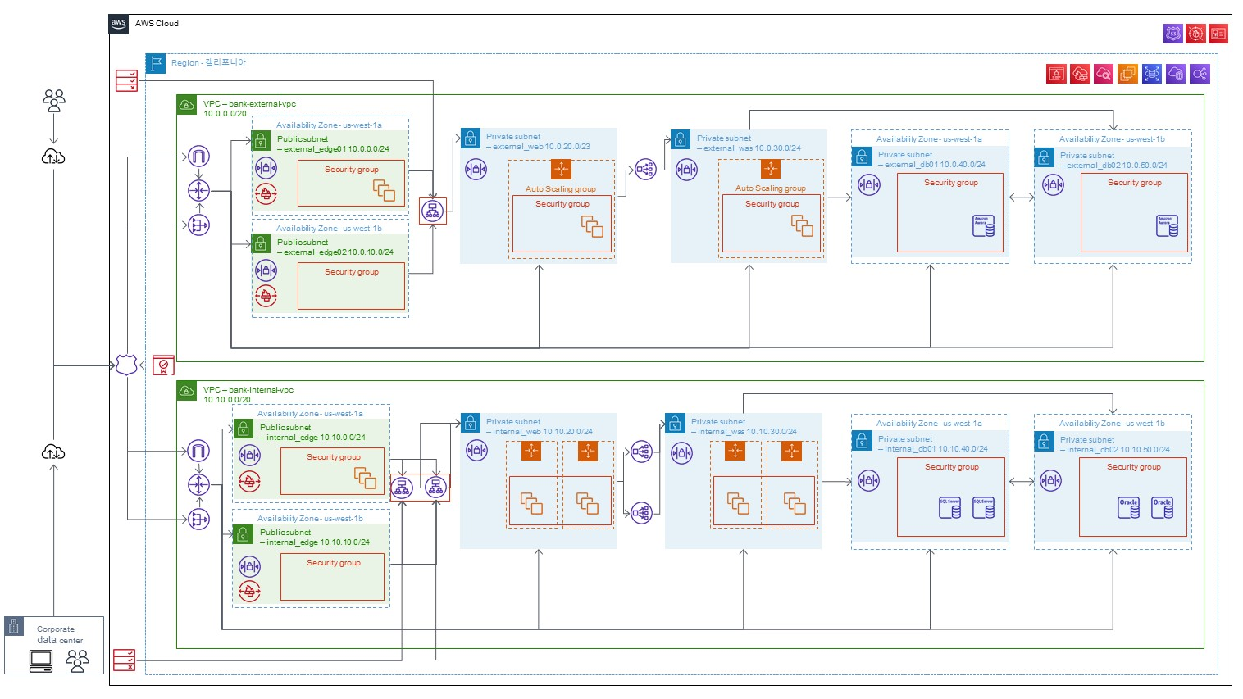

* 피어링 연결 / 사이트 간 VPN 연결 (Site-to-site VPN) / Cloud Trail 제외

# 프로젝트 예상 비용

|  |  |  |  |  |  |  |
| --- | --- | --- | --- | --- | --- | --- |
| 리전 | 설명 | 서비스 | 선결제 | 월별 | 처음 12개월 합계 | 통화 |
| US West (N. California) | VPC | Amazon Virtual Private Cloud (VPC) | 0 | 0.81 | 9.72 | USD |
| DT 인바운드: Internet (10 월별 TB), DT 아웃바운드: Internet (10 월별 GB), DT 리전 내: (0 월별 TB) | | | | | | |
| US West (N. California) | NAT 게이트웨이 | Amazon Virtual Private Cloud (VPC) | 0 | 355.2 | 4262.4 | USD |
| NAT 게이트웨이 수 (10) | | | | | | |
| US West (N. California) | ex_web | Amazon EC2 | 0 | 8838.293576 | 106059.52 | USD |
| 운영 체제 (Linux), 스토리지 크기 (8 GB), DT 인바운드: Internet (10 월별 TB), DT 아웃바운드: Internet (10 월별 GB), DT 리전 내: (10 월별 GB), 워크로드 (Weekly, 기준선: 75, 피크: 150, 피크 기간: 5 일 0 Hr 0 Min), 고급 EC2 인스턴스 (t2.large), Pricing strategy (EC2 Instance Savings Plans 1yr No Upfront), 스냅샷 빈도 (스냅샷 스토리지 없음) | | | | | | |
| US West (N. California) | ex_was | Amazon EC2 | 0 | 16521.4 | 198256.8 | USD |
| 운영 체제 (Linux), 스토리지 크기 (8 GB), DT 인바운드: 기타 모든 리전 (10 월별 GB), DT 아웃바운드: 기타 모든 리전 (10 월별 GB), DT 리전 내: (10 월별 GB), 워크로드 (Weekly, 기준선: 50, 피크: 100, 피크 기간: 5 일 0 Hr 0 Min), 스냅샷 빈도 (스냅샷 스토리지 없음), 고급 EC2 인스턴스 (t3a.2xlarge), Pricing strategy (EC2 Instance Savings Plans 1yr No Upfront) | | | | | | |
| US West (N. California) | ex_db | Amazon Aurora MySQL-Compatible | 0 | 1215.34 | 14584.08 | USD |
| 문당 레코드 변경 (0.38), 노드 (1), 인스턴스 유형 (db.t2.medium), 인스턴스 패밀리 (General purpose), 요금 모델 (OnDemand), 스토리지 크기 (10 TB) | | | | | | |
| US West (N. California) | in_crm_web | Amazon EC2 | 0 | 11698.11144 | 140377.34 | USD |
| 운영 체제 (Linux), 스토리지 크기 (8 GB), DT 인바운드: Internet (10 월별 TB), DT 아웃바운드: Internet (10 월별 GB), DT 리전 내: (10 월별 GB), 워크로드 (Weekly, 기준선: 50, 피크: 100, 피크 기간: 5 일 0 Hr 0 Min), 고급 EC2 인스턴스 (t2.xlarge), Pricing strategy (EC2 Instance Savings Plans 1yr No Upfront), 스냅샷 빈도 (스냅샷 스토리지 없음) | | | | | | |
| US West (N. California) | in_crm_was | Amazon EC2 | 0 | 24660.27859 | 295923.34 | USD |
| 운영 체제 (Linux), 스토리지 크기 (8 GB), DT 인바운드: 기타 모든 리전 (10 월별 TB), DT 아웃바운드: 기타 모든 리전 (10 월별 GB), DT 리전 내: (10 월별 GB), 워크로드 (Weekly, 기준선: 25, 피크: 50, 피크 기간: 5 일 0 Hr 0 Min), 고급 EC2 인스턴스 (m4.4xlarge), Pricing strategy (EC2 Instance Savings Plans 1yr No Upfront), 스냅샷 빈도 (스냅샷 스토리지 없음) | | | | | | |
| US West (N. California) | in_crm_db | Amazon RDS for Oracle | 0 | 7381.44 | 88577.28 | USD |
| 각 RDS 인스턴스의 스토리지 (범용 SSD(gp2)), 스토리지 크기 (10 TB), 노드 수 (1), 인스턴스 유형 (db.m5.8xlarge), 배포 옵션 (Multi-AZ), 요금 모델 (OnDemand), 라이선스 (Bring your own license), 데이터베이스 에디션 (Enterprise) | | | | | | |
| US West (N. California) | in_groupware_web | Amazon EC2 | 0 | 1574.957141 | 18899.49 | USD |
| 운영 체제 (Windows Server), 스토리지 크기 (30 GB), DT 인바운드: Internet (10 월별 TB), DT 아웃바운드: Internet (10 월별 GB), DT 리전 내: (10 월별 GB), 워크로드 (Weekly, 기준선: 10, 피크: 20, 피크 기간: 5 일 0 Hr 0 Min), 스냅샷 빈도 (스냅샷 스토리지 없음), 고급 EC2 인스턴스 (t2.large), Pricing strategy (EC2 Instance Savings Plans 1yr No Upfront) | | | | | | |
| US West (N. California) | in_groupware_was | Amazon EC2 | 0 | 5082.328611 | 60987.94 | USD |
| 운영 체제 (Windows Server), 스토리지 크기 (30 GB), DT 인바운드: 기타 모든 리전 (10 월별 TB), DT 아웃바운드: 기타 모든 리전 (10 월별 GB), DT 리전 내: (10 월별 GB), 워크로드 (Weekly, 기준선: 5, 피크: 10, 피크 기간: 5 일 0 Hr 0 Min), 고급 EC2 인스턴스 (r5.2xlarge), Pricing strategy (EC2 Instance Savings Plans 1yr No Upfront), 스냅샷 빈도 (스냅샷 스토리지 없음) | | | | | | |
| US West (N. California) | in_groupware_db | Amazon RDS for SQL server | 0 | 22955.26 | 275463.12 | USD |
| 각 RDS 인스턴스의 스토리지 (범용 SSD(gp2)), 스토리지 크기 (10 TB), 노드 수 (1), 인스턴스 유형 (db.m5.8xlarge), 배포 옵션 (Multi-AZ), 요금 모델 (OnDemand), 라이선스 (License included), 데이터베이스 에디션 (Enterprise) | | | | | | |
| US West (N. California) | ex_alb | Application Load Balancer | 0 | 310.4 | 3724.8 | USD |
| Application Load Balancer 수 (1) | | | | | | |
| US West (N. California) | ex_nlb | Network Load Balancer | 0 | 62.2 | 746.4 | USD |
| Network Load Balancer 수 (1), 평균 새 TCP 연결 수 (500 초당), TCP에 대한 NLB당 처리된 바이트 수 (10 GB 기준 시간), 평균 TCP 연결 기간 (5 분) | | | | | | |
| US West (N. California) | in_alb | Application Load Balancer | 0 | 620.79 | 7449.48 | USD |
| Application Load Balancer 수 (2) | | | | | | |
| US West (N. California) | in_nlb | Network Load Balancer | 0 | 124.39 | 1492.68 | USD |
| Network Load Balancer 수 (2), TCP에 대한 NLB당 처리된 바이트 수 (10 GB 기준 시간), 평균 새 TCP 연결 수 (500 초당), 평균 TCP 연결 기간 (5 분) | | | | | | |
| US West (N. California) | route 53 | Amazon Route 53 | 0 | 509 | 6108 | USD |
| 호스팅 영역 (10) | | | | | | |
| US West (N. California) | waf | AWS Web Application Firewall (WAF) | 0 | 21.6 | 259.2 | USD |
| 사용된 웹 ACL(액세스 제어 목록) 수 (1 월별), 웹 ACL당 추가된 규칙 수 (7 월별), 웹 ACL당 규칙 그룹 수 (1 월별), 각 규칙 그룹 내 규칙 수 (7 월별), 관리형 규칙 그룹 수 (1 월별) | | | | | | |
| US West (N. California) | eip | Amazon Elastic IP | 0 | 0.05 | 0.6 | USD |
| EC2 인스턴스 수 (10), 인스턴스당 EIP 수 (1) | | | | | | |
| US West (N. California) | cloud watch | Amazon CloudWatch | 0 | 3.0004 | 36 | USD |
| 지표 수(세부 및 사용자 지정 지표 포함) (10), GetMetricData: 요청된 지표 수 (10), GetMetricWidgetImage: 요청된 지표 수 (10), 다른 API 요청 수입니다. (10) | | | | | | |

* 선결제 비용: 0.00 USD / 월별 비용: 101,934.85 USD / 총 12개월 비용: 1,223,218.20 USD(약 14억 5000만 원)
* 피어링 연결 / 사이트 간 VPN 연결 (Site-to-site VPN) / Cloud Trail 제외

# SSL 인증서 발급



## Certificate Manager

### 인증서

|  |  |  |  |
| --- | --- | --- | --- |
| **인증서 이름** | **도메인 이름** | **상태** | **유형** |
| infosec-certificate-01 | *.minji99.ga | 발급 완료 | Amazon 발급 |

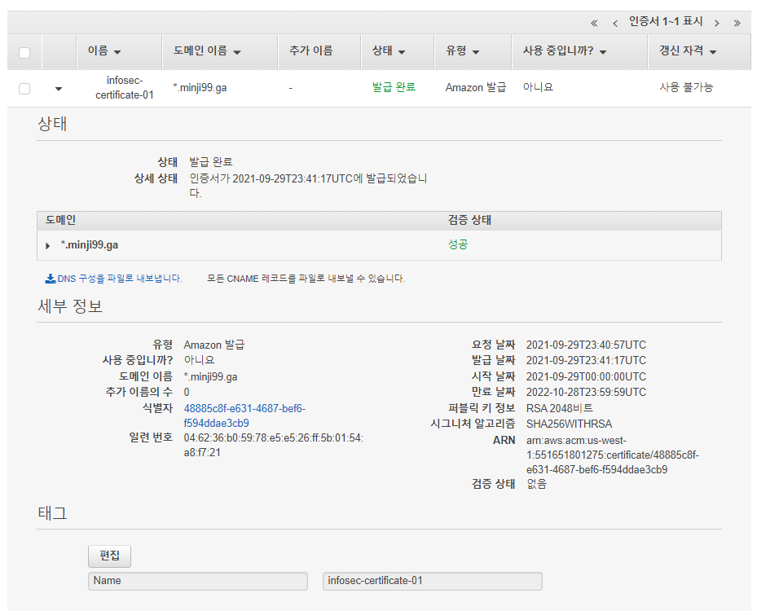

# 외부(고객용) 인프라 구성



## VPC

### VPC

|  |  |
| --- | --- |
| **IP(CIDR)** | **VPC 이름** |
| 10.0.0.0/16 | bank-external-vpc-01 |

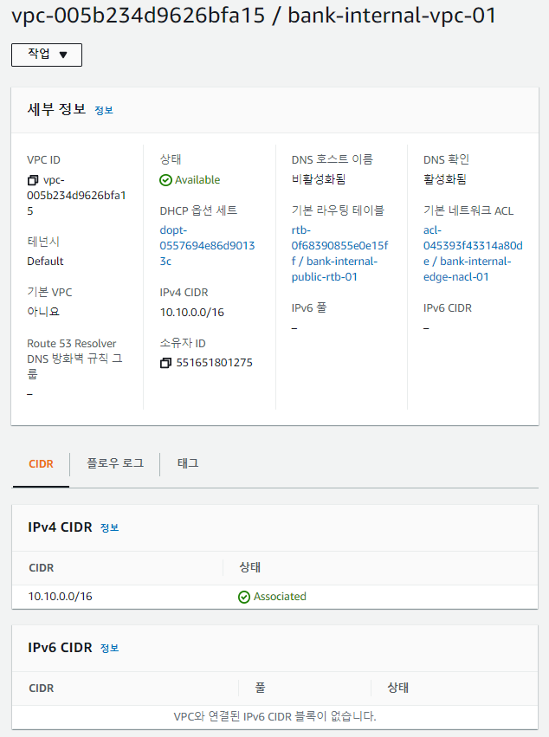

### 서브넷

|  |  |  |  |  |
| --- | --- | --- | --- | --- |
| **IP(CIDR)** | **서브넷 이름** | **가용영역** | **가용영역 ID** | **VPC 이름** |
| 10.0.0.0/24 | bank-external-edge-subnet-01 | us-west-1a | usw1-az3 | bank-external-vpc-01 |
| 10.0.10.0/24 | bank-external-edge-subnet-02 | us-west-1b | usw1-az1 | bank-external-vpc-01 |
| 10.0.20.0/24 | bank-external-web-subnet-01 | us-west-1a | usw1-az3 | bank-external-vpc-01 |
| 10.0.30.0/24 | bank-external-was-subnet-01 | us-west-1a | usw1-az3 | bank-external-vpc-01 |
| 10.0.40.0/24 | bank-external-db-subnet-01 | us-west-1a | usw1-az3 | bank-external-vpc-01 |
| 10.0.50.0/24 | bank-external-db-subnet-02 | us-west-1b | usw1-az1 | bank-external-vpc-01 |

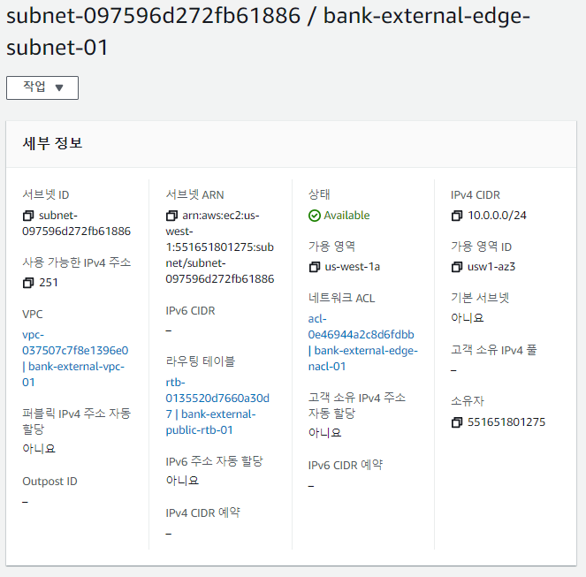 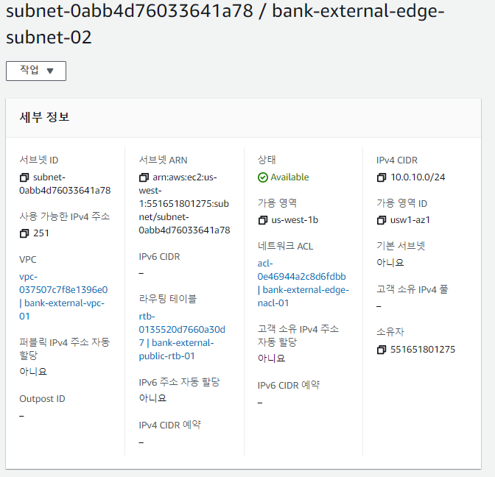

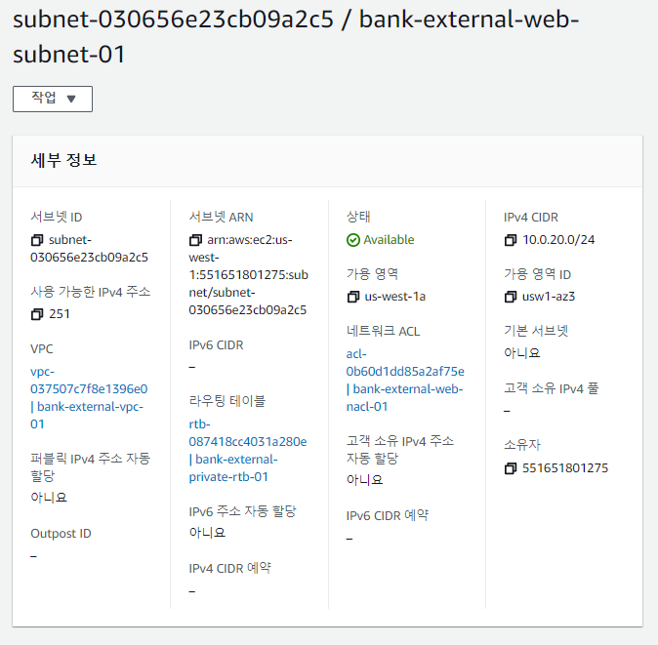 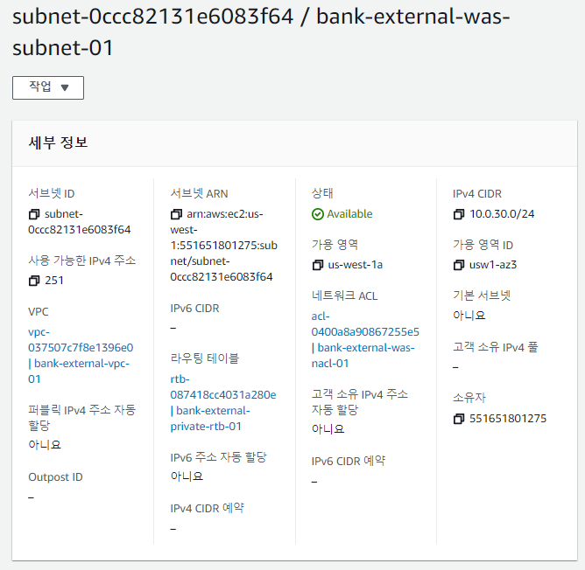

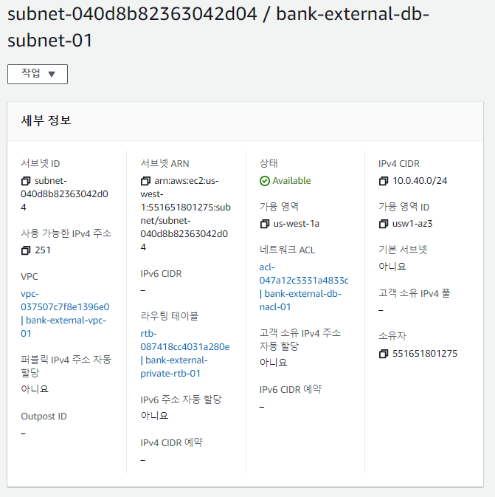 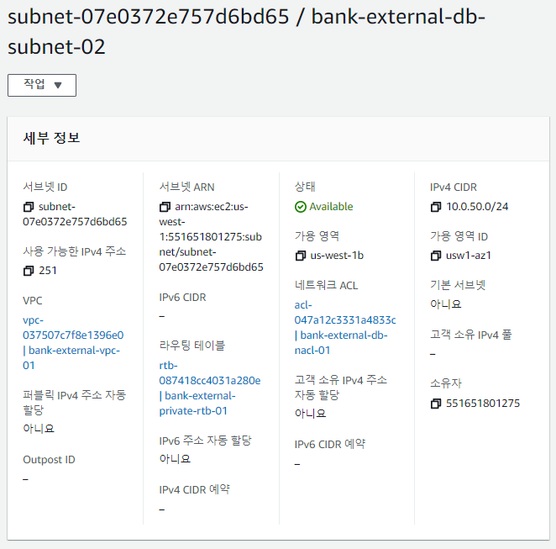

### 인터넷 게이트웨이

|  |  |
| --- | --- |
| **인터넷 게이트웨이 이름** | **VPC** 이름 |
| bank-external-igw-01 | bank-external-vpc-01 |

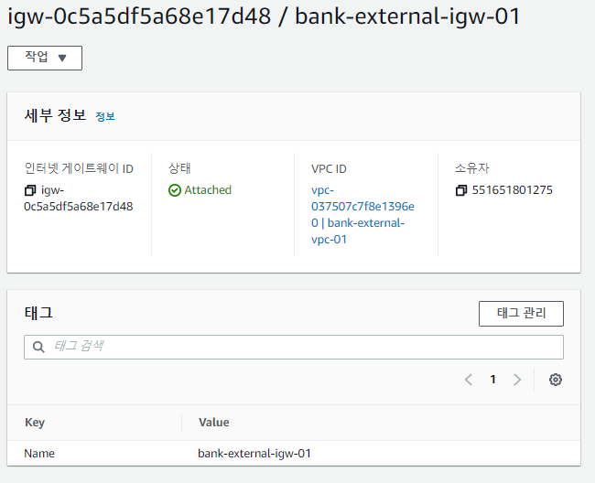

### 탄력적 IP 주소

|  |
| --- |
| **탄력적 IP 주소 이름** |
| bank-external-edge-eip-01 |
| bank-external-edge-eip-02 |
| bank-external-nat-eip-01 |

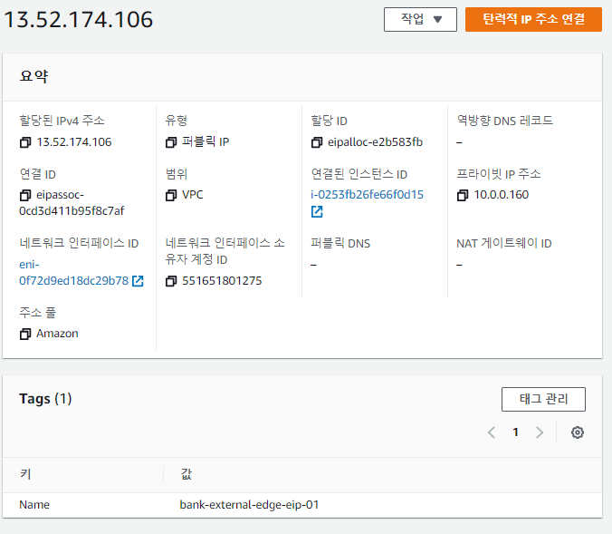 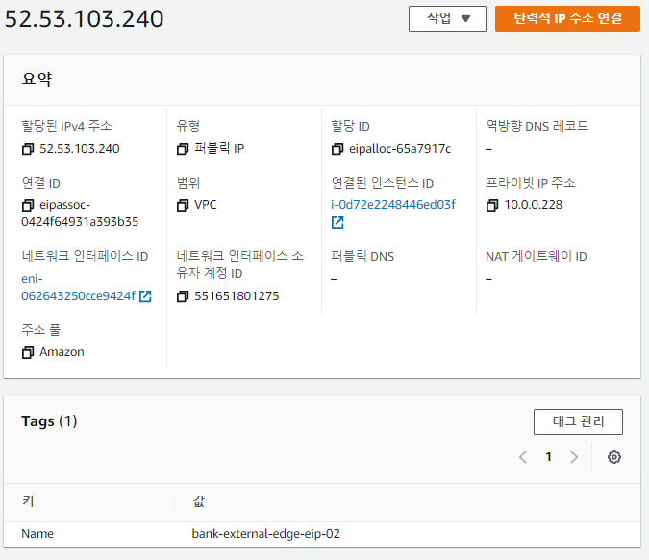

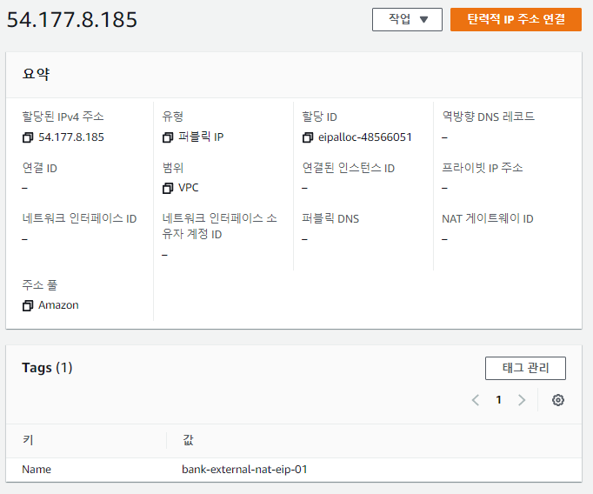

### NAT 게이트웨이

|  |  |
| --- | --- |
| **NAT 게이트웨이 이름** | 서브넷 이름 |
| bank-external-nat-01 | bank-external-edge-subnet-01 |

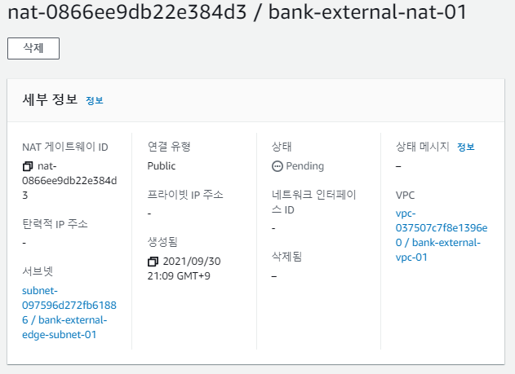

### 라우팅 테이블

|  |  |  |  |
| --- | --- | --- | --- |
| **라우팅 테이블 이름** | **라우팅: 대상 - 대상** | **명시적 서브넷 연결: 서브넷 이름 - IPv4 CIDR** | **VPC 이름** |
| bank-external-public-rtb-01 | 10.0.0.0/16 - local 0.0.0.0/0 - bank-external-igw-01 | bank-external-edge-subnet-01 - 10.0.0.0/24 bank-external-edge-subnet-02 - 10.0.10.0/24 | bank-external-vpc-01 |
| bank-external-private-rtb-01 | 10.0.0.0/16 - bank-external-nat-01 | bank-external-web-subnet-01 - 10.0.20.0/24 bank-external-was-subnet-01 - 10.0.30.0/24 bank-external-db-subnet-01 - 10.0.40.0/24 bank-external-db-subnet-02 - 10.0.50.0/24 | bank-external-vpc-02 |

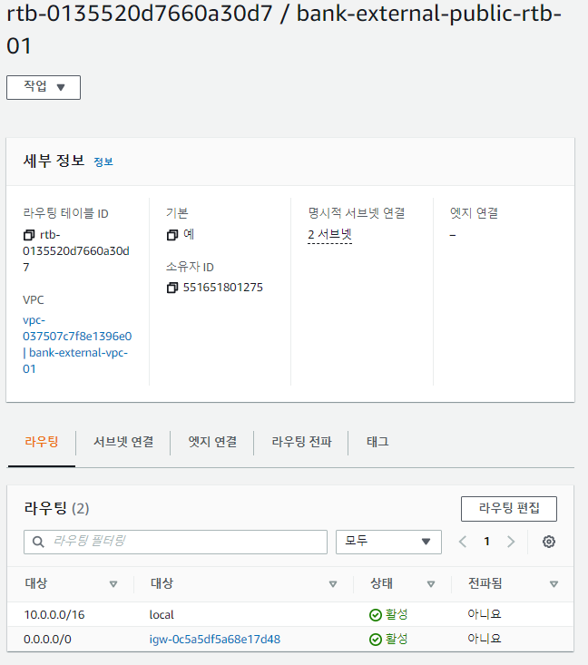 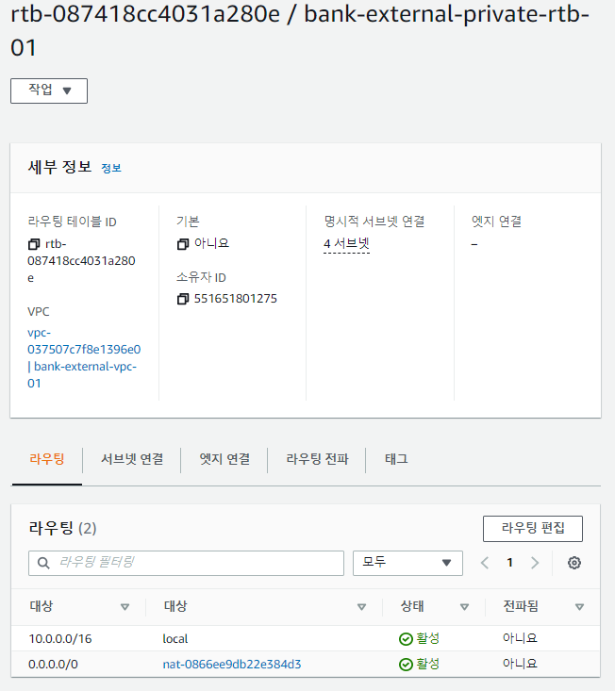

### 네트워크 ACL

|  |  |  |  |  |
| --- | --- | --- | --- | --- |
| **네트워크 ACL 이름** | **인바운드 규칙: 규칙번호: 유형(프로토콜, 포트 범위), 소스 [설명]** | **아웃바운드 규칙: 규칙번호: 유형(프로토콜, 포트 범위), 대상 [설명]** | **서브넷 연결** | **VPC 이름** |
| bank-external-edge-nacl-01(기본값) | *: 모든 트래픽(모두, 모두), 0.0.0.0/0 100: 모든 트래픽(모두, 모두), 0.0.0.0/0 | *: 모든 트래픽(모두, 모두), 0.0.0.0/0 100: 모든 트래픽(모두, 모두), 0.0.0.0/0 | bank-external-edge-subnet-01 bank-external-edge-subnet-02 | bank-external-vpc-01 |
| bank-external-web-nacl-01 | *: 모든 트래픽(모두, 모두), 0.0.0.0/0 101: HTTP(TCP, 80), 10.0.0.0/24 [웹 접속 - 웹 서버] 102: HTTPS(TCP, 443), 10.0.0.0/24 [웹 접속 - 웹 서버] 103: 모든 트래픽(모두, 모두), 10.0.0.0/16 | *: 모든 트래픽(모두, 모두), 0.0.0.0/0 101: HTTP(TCP, 80), 10.0.0.0/24 [웹 접속 - 웹 서버] 102: HTTPS(TCP, 443), 10.0.0.0/24 [웹 접속 - 웹 서버] 103: 모든 트래픽(모두, 모두), 10.0.0.0/16 | bank-external-web-subnet-01 | bank-external-vpc-01 |
| bank-external-was-nacl-01 | *: 모든 트래픽(모두, 모두), 0.0.0.0/0 101: 사용자 지정 TCP(TCP, 5001), 10.0.20.0/24 [웹 - WAS 통신용] 102: 모든 트래픽(모두, 모두), 10.0.0.0/16 | *: 모든 트래픽(모두, 모두), 0.0.0.0/0 101: 사용자 지정 TCP(TCP, 5001), 10.0.20.0/24 [웹 - WAS 통신용] 102: 모든 트래픽(모두, 모두), 10.0.0.0/16 | bank-external-was-subnet-01 | bank-external-vpc-01 |
| bank-external-db-nacl-01 | *: 모든 트래픽(모두, 모두), 0.0.0.0/0 101: 사용자 지정 TCP(TCP, 3309), 10.0.30.0/24 [My SQL 접속] 102: 모든 트래픽(모두, 모두), 10.0.0.0/16 | *: 모든 트래픽(모두, 모두), 0.0.0.0/0 101: 사용자 지정 TCP(TCP, 3309), 10.0.30.0/24 [My SQL 접속] 102: 모든 트래픽(모두, 모두), 10.0.0.0/16 | bank-external-db-subnet-01 bank-external-db-subnet-02 | bank-external-vpc-01 |

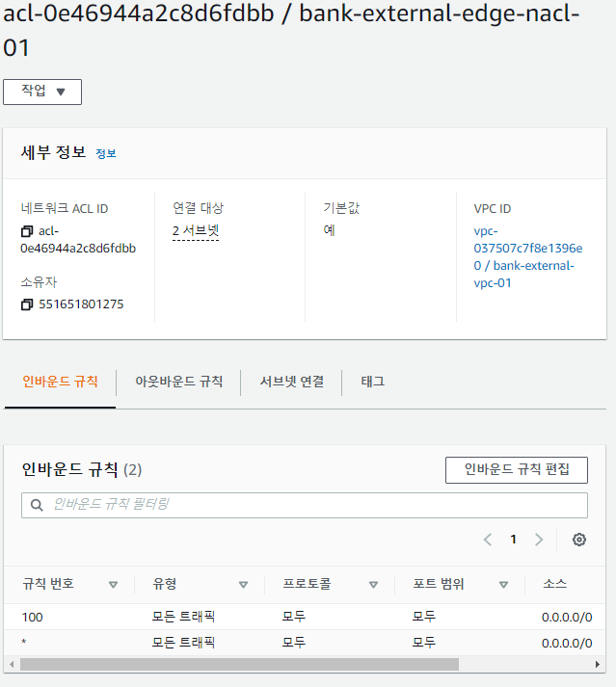 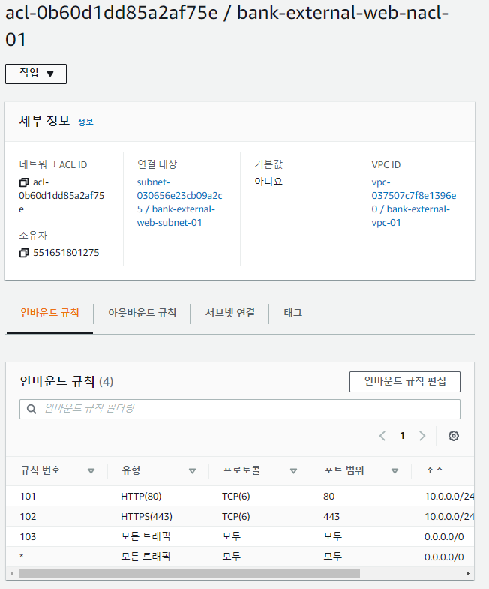

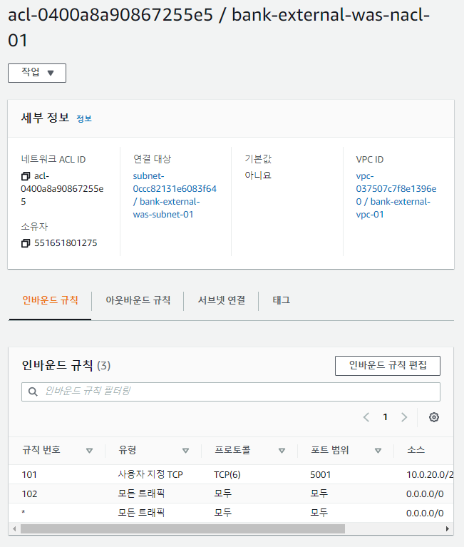 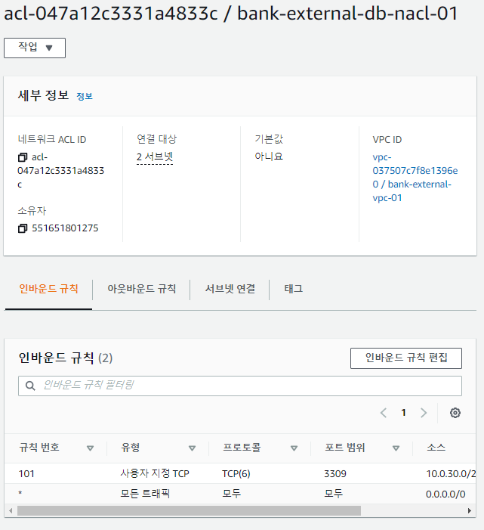

### 보안 그룹

|  |  |  |  |
| --- | --- | --- | --- |
| **보안 그룹 이름** | **인바운드 규칙: 인바운드 이름: 유형(프로토콜, 포트 범위), IP 버전(소스) [설명]** | **아웃바운드 규칙: 아웃바운드 이름: 유형(프로토콜, 포트범위), IP 버전(대상) [설명]** | **VPC 이름** |
| bank-external-edge-sg-01(default) | external-edge-sg-inbound-01: 모든 트래픽(전체, 전체), -(sg-0c1eb8b06351999ec / default) external-edge-sg-inbound-02: 모든 트래픽(전체, 전체), -(0.0.0.0/0) | external-edge-sg-outbound-01: 모든 트래픽(전체, 전체), IPv4(0.0.0.0/0) | bank-external-vpc-01 |
| bank-external-alb-sg-01 | external-alb-sg-inbound-01: HTTP(TCP, 80), -(bank-external-edge-sg-01) external-alb-sg-inbound-02: HTTPS(TCP, 443), -(bank-external-edge-sg-01) external-alb-sg-inbound-03: 모든 트래픽(전체, 전체), -(0.0.0.0/0) | external-alb-sg-outbound-01: 모든 트래픽(전체, 전체), IPv4(0.0.0.0/0) | bank-external-vpc-01 |
| bank-external-web-sg-01 | external-web-sg-inbound-01: HTTP(TCP, 80), -(bank-external-alb-sg-01) external-web-sg-inbound-02: HTTPS(TCP, 443), -(bank-external-alb-sg-01) external-web-sg-inbound-03: 모든 트래픽(전체, 전체), -(0.0.0.0/0) | external-web-sg-outbound-01: 모든 트래픽(전체, 전체), IPv4(0.0.0.0/0) | bank-external-vpc-01 |
| bank-external-was-sg-01 | external-was-sg-inbound-01: 사용자 지정 TCP(TCP, 5001), -(bank-external-web-sg-01) external-was-sg-inbound-02: 모든 트래픽(전체, 전체), -(0.0.0.0/0) | external-was-sg-outbound-01: 모든 트래픽(전체, 전체), IPv4(0.0.0.0/0) | bank-external-vpc-01 |
| bank-external-db-sg-01 | external-db-sg-inbound-01: 사용자 지정 TCP(TCP, 3309), -(bank-external-was-sg-01) | external-db-sg-outbound-01: 모든 트래픽(전체, 전체), IPv4(0.0.0.0/0) | bank-external-vpc-01 |

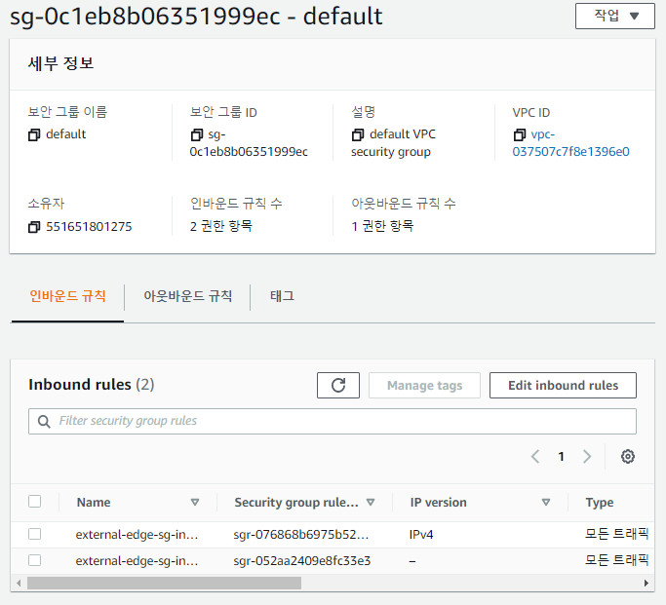 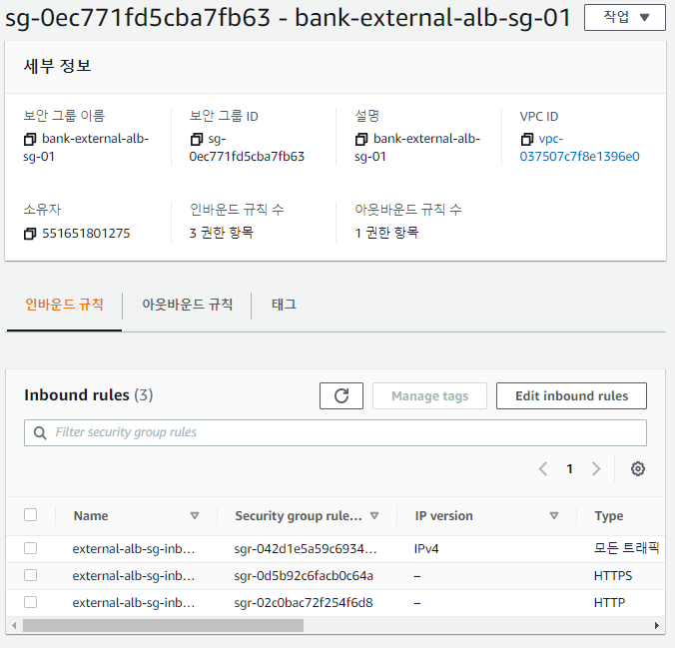

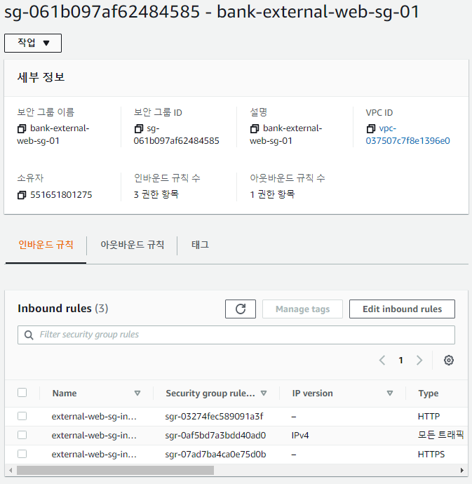 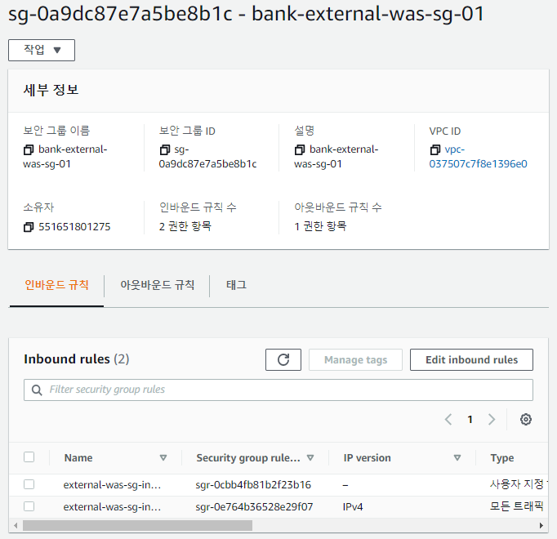

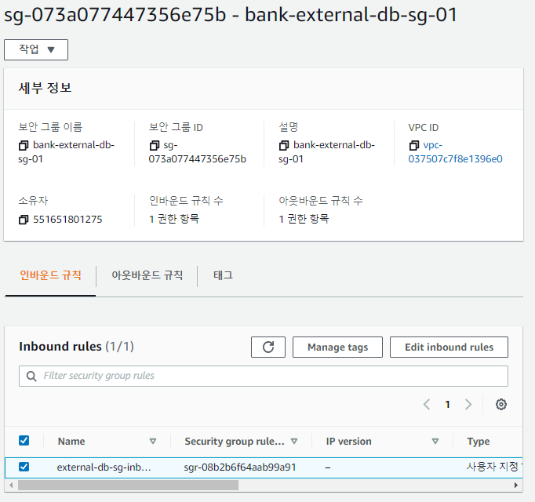

### 네트워크 방화벽 규칙 그룹

|  |  |  |
| --- | --- | --- |
| **네트워크 방화벽 규칙 그룹 이름** | **유형** | **규칙: 프로토콜 - 소스(소스 포트) - 대상(대상 포트) - 방향 - 작업** |
| bank-external-network-firewall-rg-01 | 상태 저장 | HTTP - Any(80) - Any(80) - 임의 - 통과 HTTP - Any(443) - Any(443) - 임의 - 통과 TCP - Any(5001) - Any(5001) - 임의 - 통과 TCP - Any(3309) - Any(3309) - 임의 - 통과 |

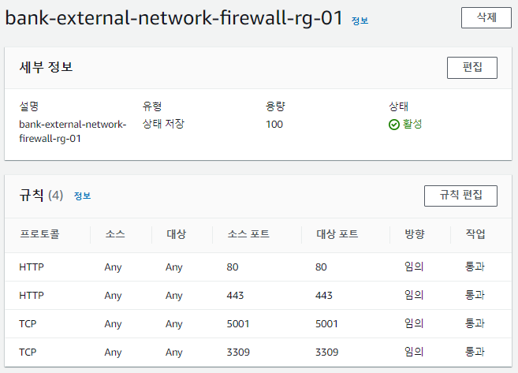

### 네트워크 방화벽 정책

|  |  |
| --- | --- |
| **네트워크 방화벽 정책 이름** | **상태 저장 규칙 그룹** |
| bank-external-network-firewall-policy-01 | bank-external-network-firewall-rg-01 |

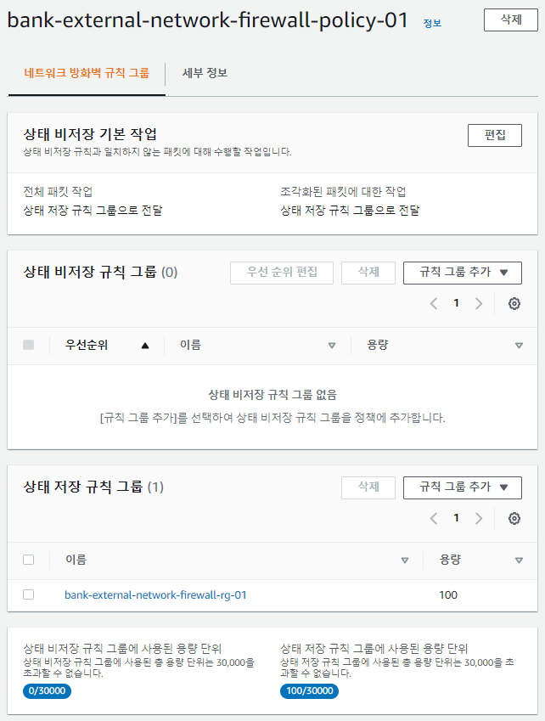

### 네트워크 방화벽

|  |  |  |  |  |
| --- | --- | --- | --- | --- |
| **네트워크 방화벽 이름** | **방화벽 정책** | **가용영역** | **서브넷** | **VPC** |
| bank-external-network-firewall-01 | bank-external-network-firewall-policy-01 | us-west-1a us-west-1b | bank-external-edge-subnet-01 bank-external-edge-subnet-02 | bank-external-vpc-01 |

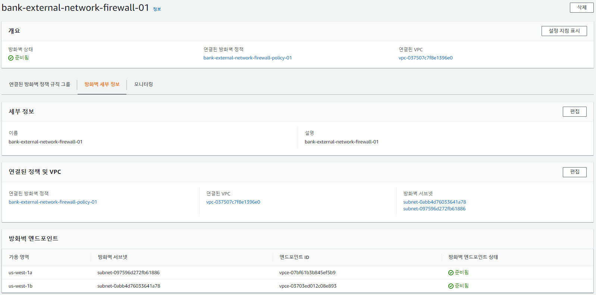

## bank-external-edge- subntet-01

### 키페어

|  |  |
| --- | --- |
| **키 페어 이름** | **유형** |
| bank-ex-edge-key-01 | RSA(.ppk) |



### 인스턴스

|  |  |  |  |  |
| --- | --- | --- | --- | --- |
| **탄력적 IP 주소 이름** | **인스턴스 이름** | **키 페어 이름** | **보안 그룹 이름** | **서브넷 이름** |
| bank-external-edge-eip-01 | bank-ex-edge-i-01 | bank-ex-edge-key-01 | bank-external-edge-sg-01(default) | bank-external-edge-subnet-01 |
| bank-external-edge-eip-02 | bank-ex-edge-i-02 | bank-ex-edge-key-01 | bank-external-edge-sg-01(default) | bank-external-edge-subnet-01 |

Ubuntu Server 20.04 / 64비트 / 8GB

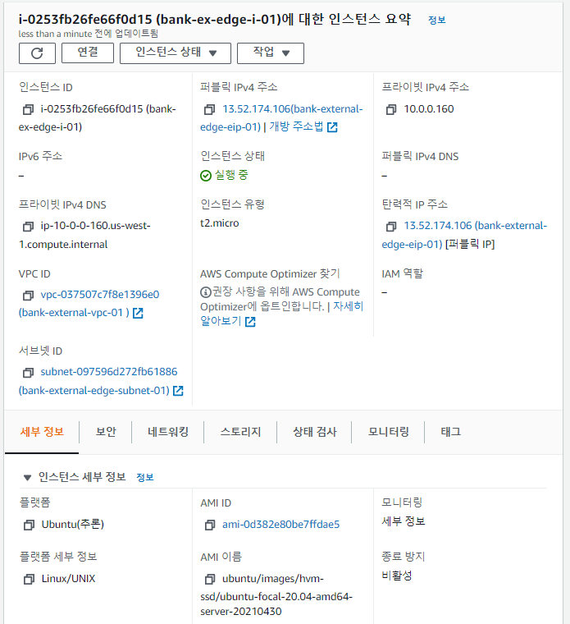 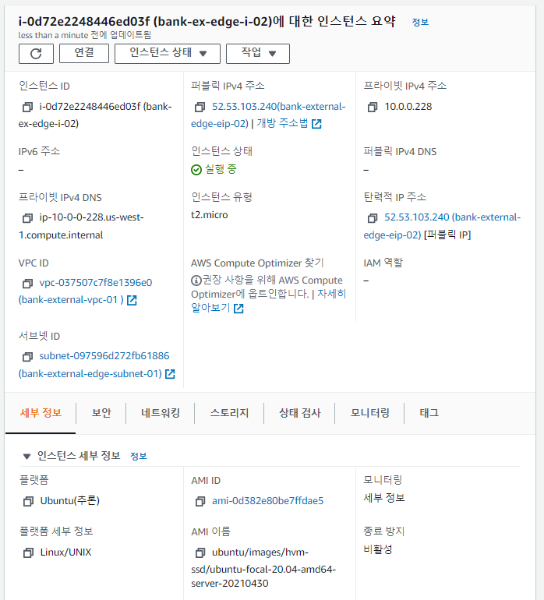

## bank-external-web- subntet-01

### AMI

|  |
| --- |
| **AMI 이름** |
| bank-ex-web-ami-01 |

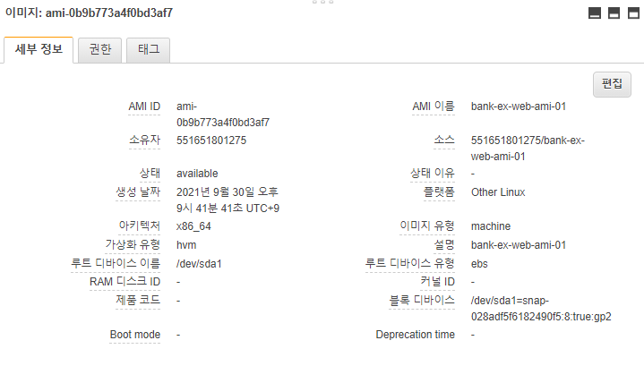

##### 외부(고객용) Web - /etc/nginx/nginx.conf

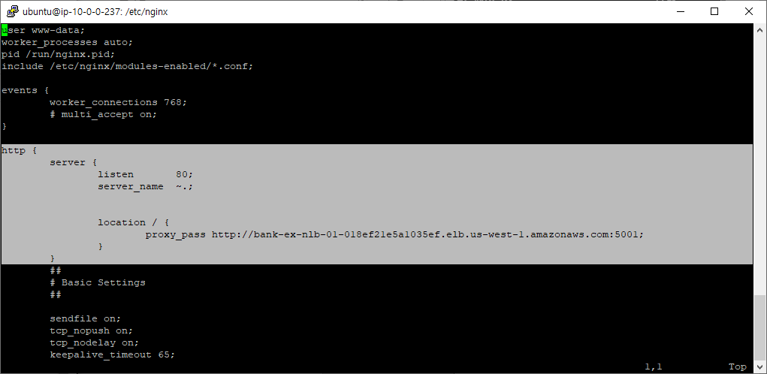

### 키페어

|  |  |
| --- | --- |
| **키 페어 이름** | **유형** |
| bank-ex-web-key-01 | RSA(.ppk) |



### 시작 템플릿

|  |  |  |
| --- | --- | --- |
| **시작 템플릿 이름** | **키 페어 이름** | **보안 그룹 이름** |
| bank-ex-web-lt-01 | bank-ex-web-key-01 | bank-external-web-sg-01 |

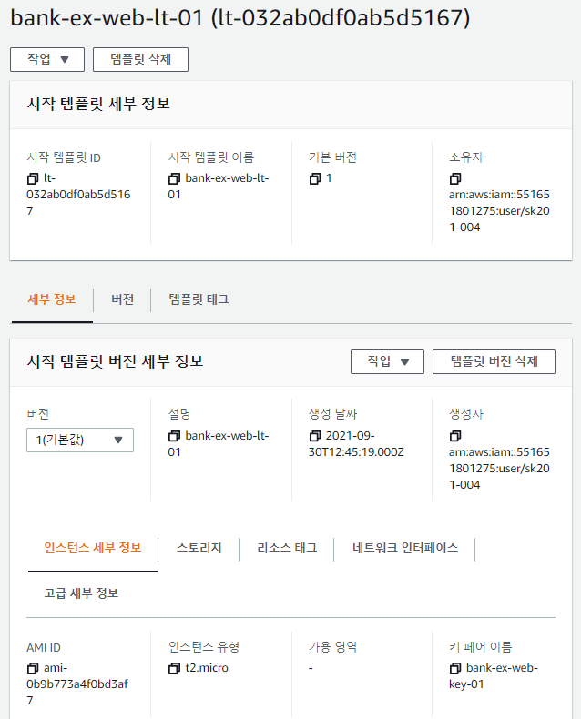

### Auto Scaling 그룹

|  |  |  |  |  |  |  |  |
| --- | --- | --- | --- | --- | --- | --- | --- |
| **Auto Scaling 그룹 이름** | **시작템플릿/구성** | **원하는 용량** | **최소** | **최대** | **로드밸런서 대상 그룹** | **가용 영역** | **서브넷 이름** |
| bank-ex-web-asg-01 | bank-ex-web-lt-01 | 2 | 1 | 5 | bank-ex-web-tg-01 | us-west-1a | bank-external-web-subnet-01 |

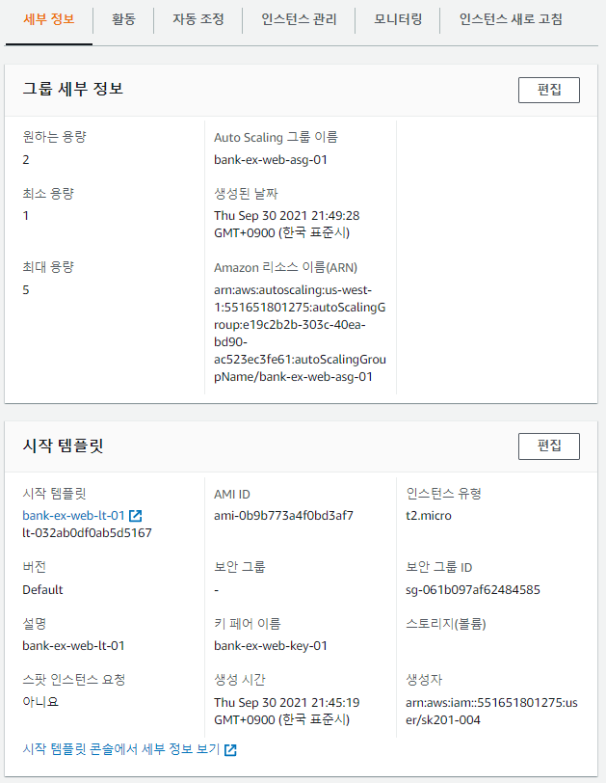

### 대상 그룹

|  |  |  |  |  |  |
| --- | --- | --- | --- | --- | --- |
| **대상 그룹 이름** | **Target** | **Target type** | **Protocol : Port** | **Load balancer** | **VPC** |
| bank-ex-web-tg-01 | bank-ex-web-i | Instance | HTTP : 80 | bank-ex-alb-01 | bank-external-vpc-01 |

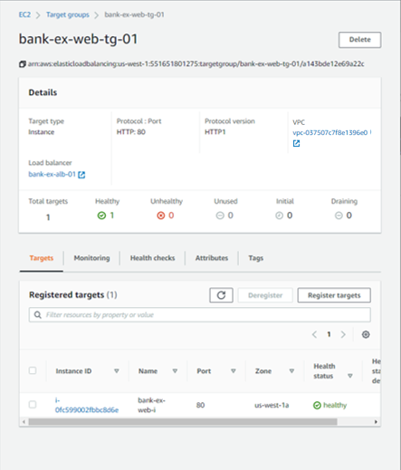

### 로드밸런서

|  |  |  |  |  |  |  |  |
| --- | --- | --- | --- | --- | --- | --- | --- |
| **로드밸런서 이름** | **유형** | **체계** | **리스너 Protocol : Port - 대상** | **보안 그룹 이름** | **가용 영역** | **서브넷 이름** | **VPC** 이름 |
| bank-ex-alb-01 | application | internet-facing | HTTP : 80 - 443 리디렉트 HTTPS : 443 - bank-ex-web-tg-01 | bank-external-alb-sg-01 | us-west-1a us-west-1b | bank-external-edge-subnet-01 bank-external-edge-subnet-02 | bank-external-vpc-01 |

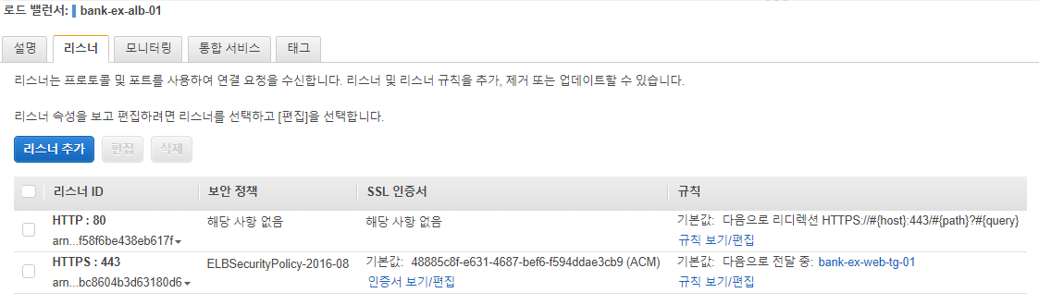

## bank-external-was- subntet-01

### AMI

|  |
| --- |
| **AMI 이름** |
| bank-ex-was-ami-01 |

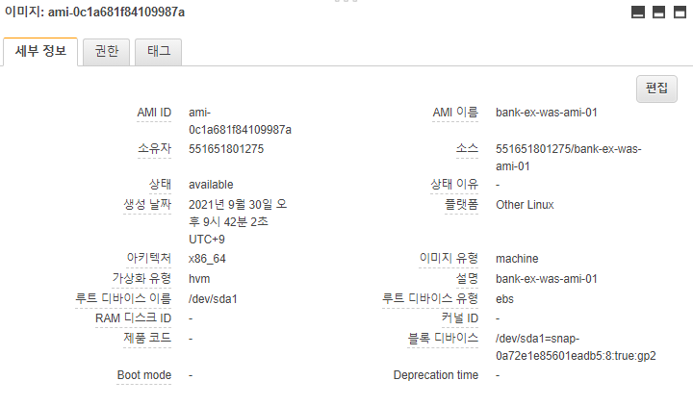

##### 외부(고객용) WAS - app.py

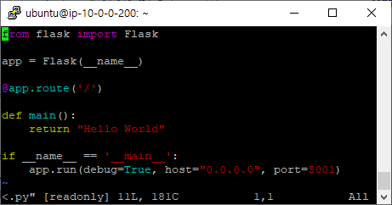

##### 외부(고객용) WAS - start.py

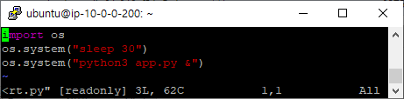

##### 외부(고객용) WAS – crontab -e

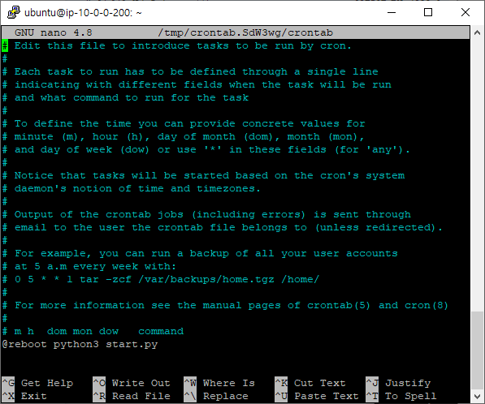

### 키페어

|  |  |
| --- | --- |
| **키 페어 이름** | **유형** |
| bank-ex-was-key-01 | RSA(.ppk) |



### 시작 템플릿

|  |  |  |
| --- | --- | --- |
| **시작 템플릿 이름** | **키 페어 이름** | **보안 그룹 이름** |
| bank-ex-was-lt-01 | bank-ex-was-key-01 | bank-external-was-sg-01 |

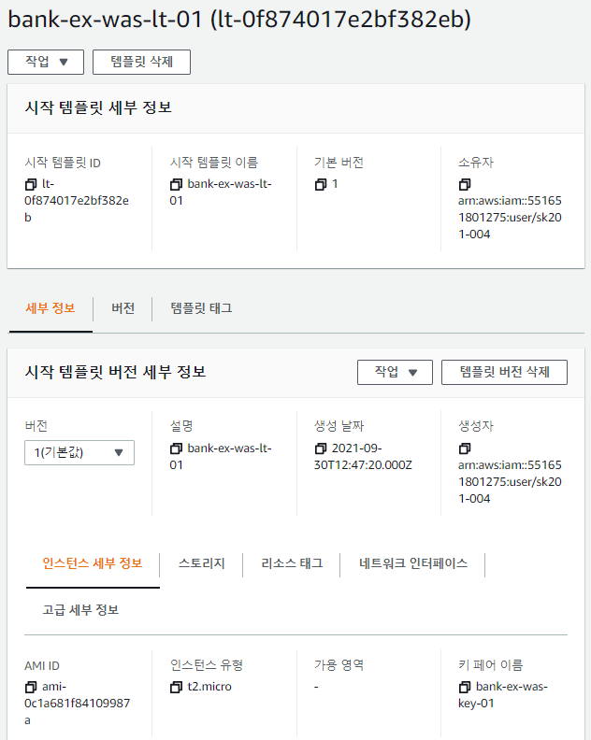

### Auto Scaling 그룹

|  |  |  |  |  |  |  |  |
| --- | --- | --- | --- | --- | --- | --- | --- |
| **Auto Scaling 그룹 이름** | **시작템플릿/구성** | **원하는 용량** | **최소** | **최대** | **로드밸런서 대상그룹** | **가용 영역** | **서브넷 이름** |
| bank-ex-was-asg-01 | bank-ex-was-lt-01 | 2 | 1 | 5 | bank-ex-was-tg-01 | us-west-1a | bank-external-was-subnet-01 |

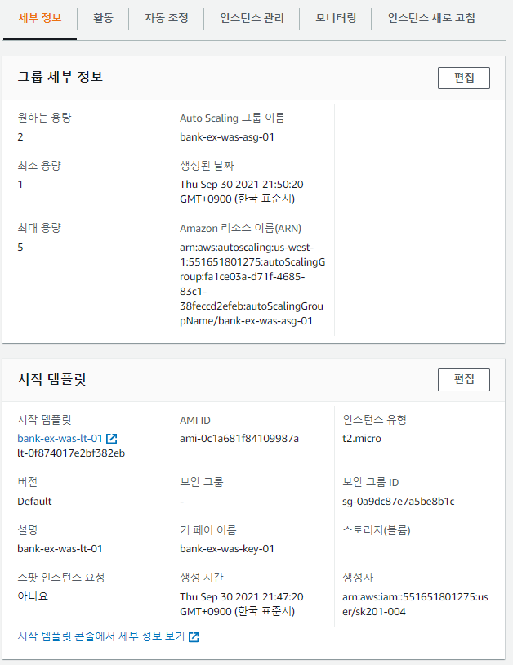

### 대상 그룹

|  |  |  |  |  |  |
| --- | --- | --- | --- | --- | --- |
| **대상 그룹 이름** | **Target** | **Target type** | **Protocol : Port** | **Load balancer** | **VPC** |
| bank-ex-was-tg-01 | bank-ex-was-i | Instance | TCP : 5001 | bank-ex-nlb-01 | bank-external-vpc-01 |

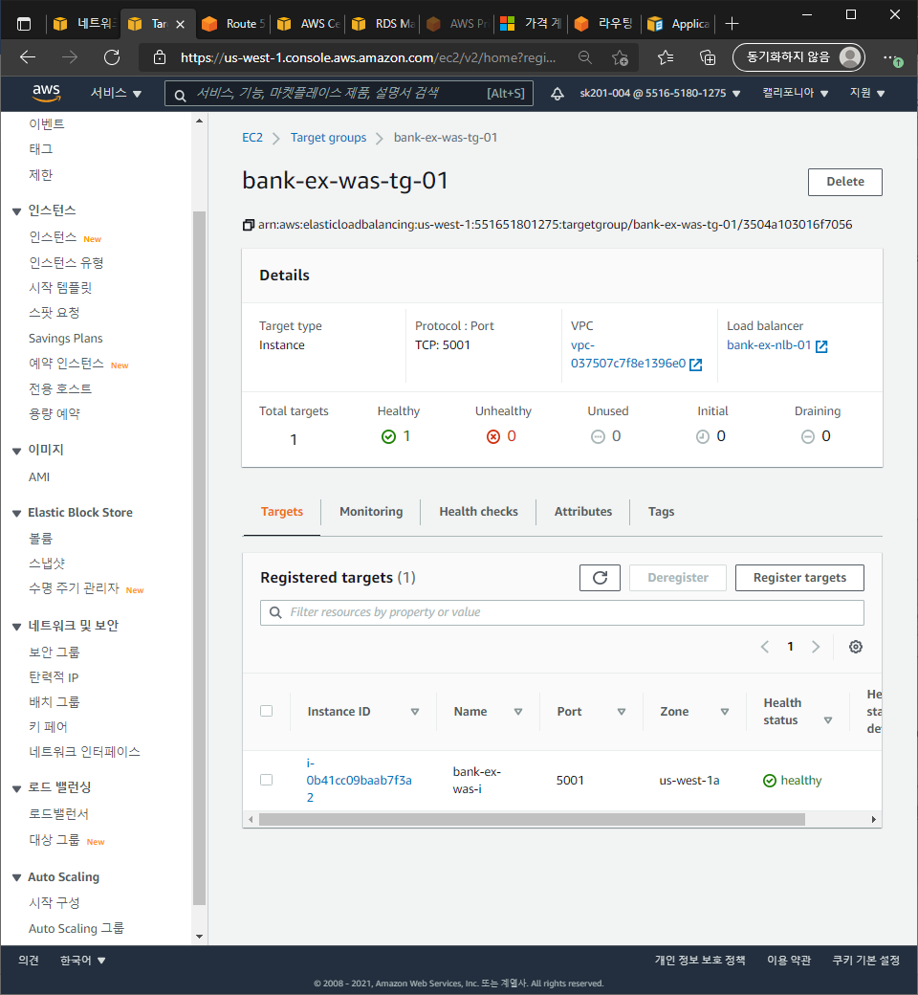

### 로드밸런서

|  |  |  |  |  |  |  |
| --- | --- | --- | --- | --- | --- | --- |
| **로드밸런서 이름** | **유형** | **체계** | **리스너 Protocol : Port - 대상** | **가용 영역** | **서브넷 이름** | **VPC** 이름 |
| bank-ex-nlb-01 | network | internal | TCP : 5001 | us-west-1a | bank-external-was-subnet-01 | bank-external-vpc-01 |

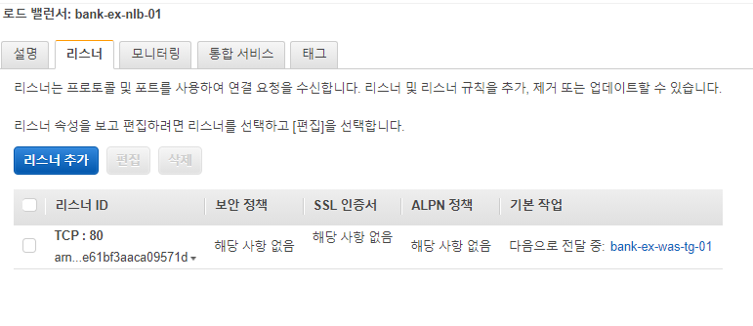

## Route53

### 호스팅 영역

|  |  |  |
| --- | --- | --- |
| **도메인 이름** | **유형** | **레코드: 레코드 이름 - 유형 - 값/트래픽 라우팅 대상** |
| minji99.ga | 퍼블릭 | minji99.ga - NS - ns-81.awsdns-10.com. minji99.ga - NS - ns-1858.awsdns-40.co.uk. minji99.ga - NS - ns-882.awsdns-46.net. minji99.ga - NS - ns-1448.awsdns-53.org.  minji99.ga - SOA - ns-81.awsdns-10.com. awsdns-hostmaster.amazon.com. 1 7200 900 1209600 86400  _8511270e9a59e2f4a299f5bb8c9cd7fe.minji99.ga - CNAME - _15c20446ba9c258f5253362a9a9fad4a.dxhlbxbsbv.acm-validations.aws.  minji99.ga - A - dualstack.bank-ex-alb-01-2127314118.us-west-1.elb.amazonaws.com. |

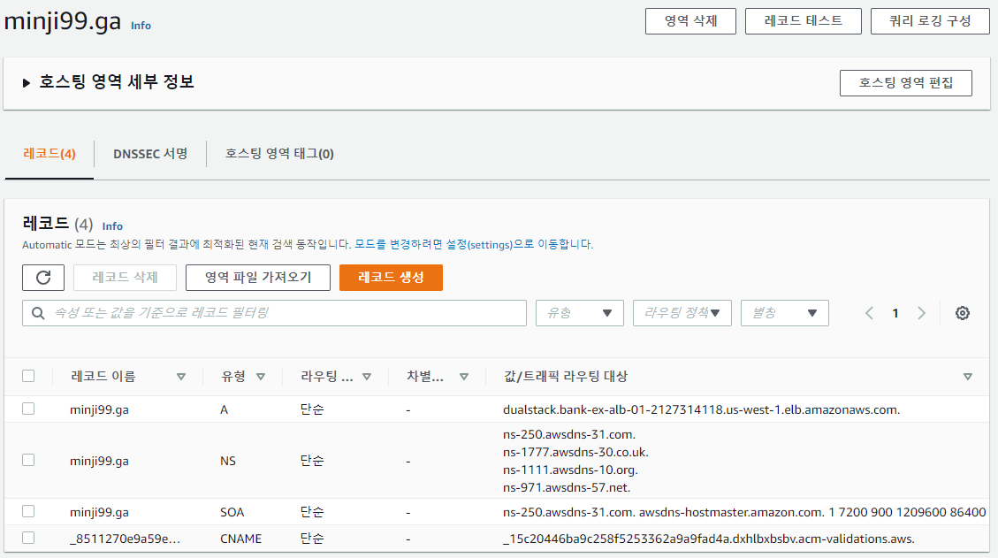

##### 외부(고객용) Web 및 WAS 연동

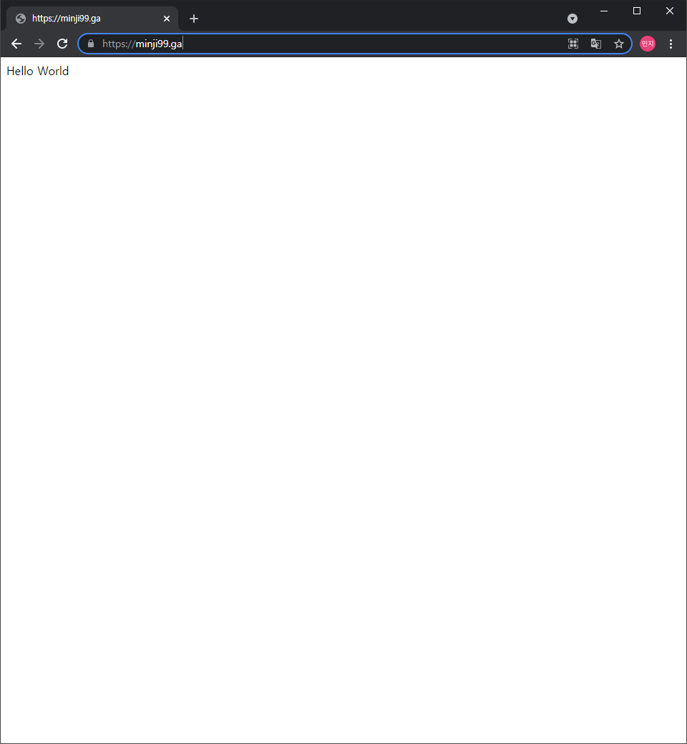

## WAF & Shield

### Web ACLs

|  |  |  |  |
| --- | --- | --- | --- |
| **Web ACLs 이름** | **Rules: Priority: Name - Action** | **Default web ACL action for requests that don't match any rules** | **Associated AWS resources: Name - Resource type -Region** |
| infosec-ex-waf-webacl-01 | 0: AWS-AWSManagedRulesAdminProtectionRuleSet - Use rule actions 1: AWS-AWSManagedRulesAmazonIpReputationList - Use rule actions 2: AWS-AWSManagedRulesAnonymousIpList - Use rule actions 3: AWS-AWSManagedRulesCommonRuleSet - Use rule actions 4: AWS-AWSManagedRulesLinuxRuleSet - Use rule actions 5: AWS-AWSManagedRulesUnixRuleSet - Use rule actions 6: AWS-AWSManagedRulesSQLiRuleSet - Use rule actions | Block | bank-ex-alb-01 - Application Load Balancer -US West (N. California) |

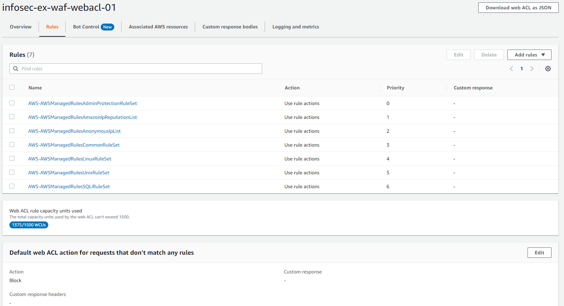

## bank-external-db-subntet-01 & bank-external-db-subntet-02

### 서브넷 그룹

|  |  |  |
| --- | --- | --- |
| **서브넷 그룹 이름** | **서브넷 이름** | **IP(CIDR)** |
| infosec-ex-db-subnetgroup-01 | infosec-external-db-subnet-01 infosec-external-db-subnet-02 | 10.0.40.0/24 10.0.50.0/24 |

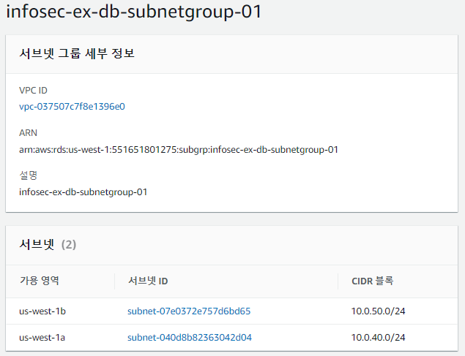

### 데이터베이스

|  |  |  |  |  |  |  |
| --- | --- | --- | --- | --- | --- | --- |
| **DB 이름** | **역할** | **포트** | **가용 영역** | **보안 그룹 이름** | **서브넷 그룹 이름** | **VPC 이름** |
| infosec-ex-db-01 | 리전 클러스터 |  | us-west-1 |  |  |  |
| infosec-ex-db-01-instance-1 | 라이터 인스턴스 | 3309 | us-west-1a | infosec-external-db-sg-01 | infosec-ex-ex-db-subnetgroup-01 | infosec-external-vpc-01 |
| infosec-ex-db-01-instance-1-us-west-1b | 리더 인스턴스 | 3309 | us-west-1b | infosec-external-db-sg-01 | infosec-ex-ex-db-subnetgroup-01 | infosec-external-vpc-01 |

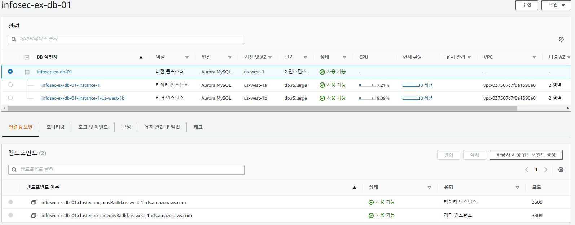

# 내부(직원용) 인프라 구성

## VPC

### VPC

|  |  |
| --- | --- |
| **IP(CIDR)** | **VPC 이름** |
| 10.10.0.0/16 | bank-internal-vpc-01 |

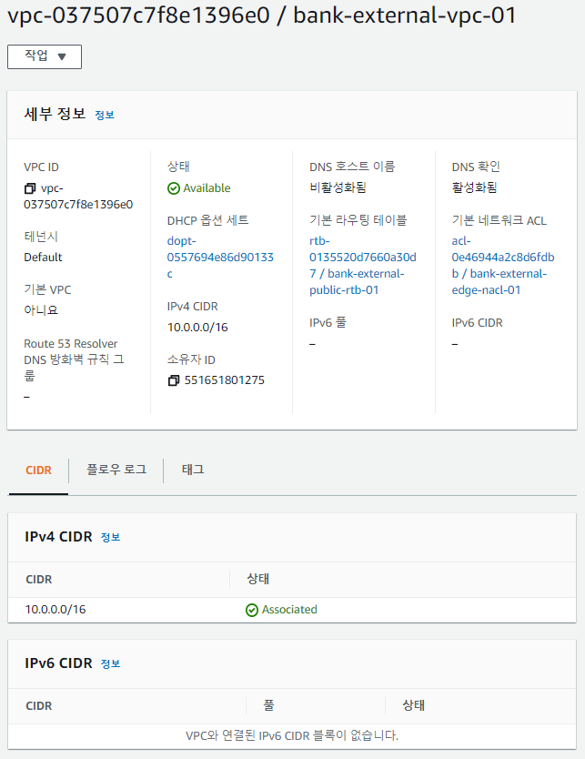

### 서브넷

|  |  |  |  |  |
| --- | --- | --- | --- | --- |
| **IP(CIDR)** | **서브넷 이름** | **가용영역** | **가용영역 ID** | **VPC 이름** |
| 10.10.0.0/24 | bank-internal-edge-subnet-01 | us-west-1a | usw1-az3 | bank-internal-vpc-01 |
| 10.10.10.0/24 | bank-internal-edge-subnet-02 | us-west-1b | usw1-az1 | bank-internal-vpc-01 |
| 10.10.20.0/24 | bank-internal-web-subnet-01 | us-west-1a | usw1-az3 | bank-internal-vpc-01 |
| 10.10.30.0/24 | bank-internal-was-subnet-01 | us-west-1a | usw1-az3 | bank-internal-vpc-01 |
| 10.10.40.0/24 | bank-internal-db-subnet-01 | us-west-1a | usw1-az3 | bank-internal-vpc-01 |
| 10.10.50.0/24 | bank-internal-db-subnet-02 | us-west-1b | usw1-az1 | bank-internal-vpc-01 |

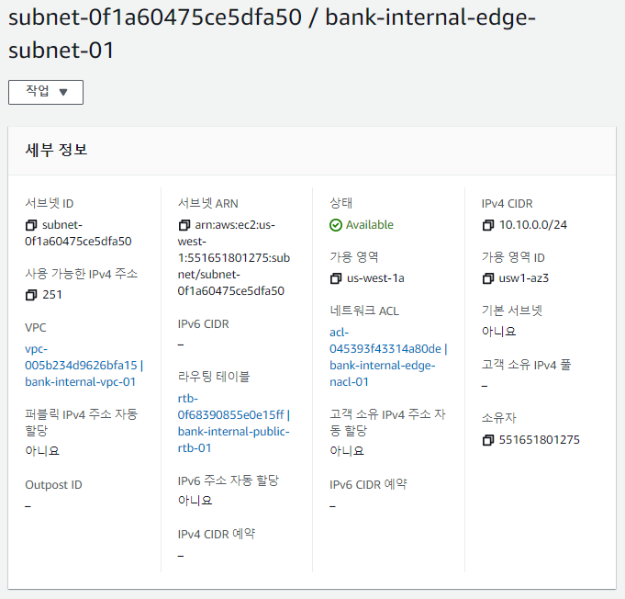 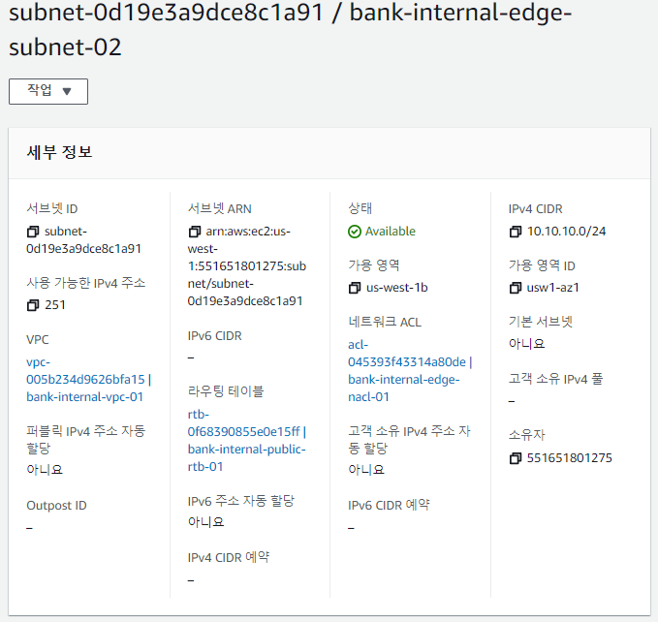

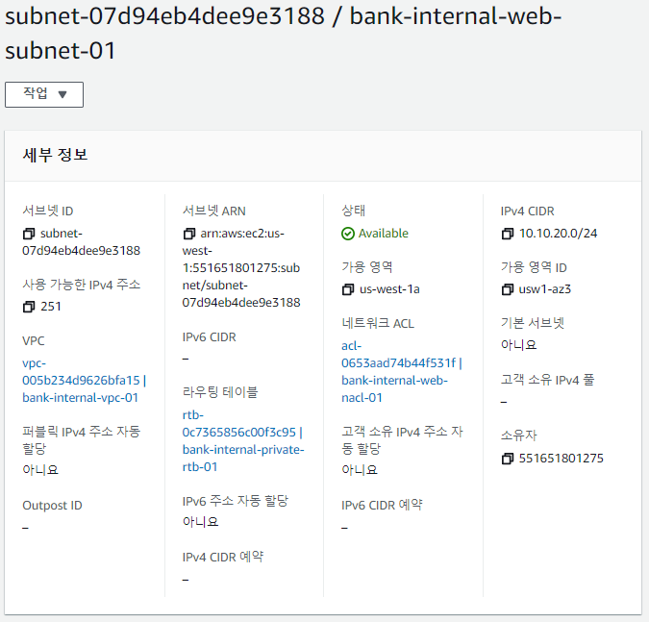 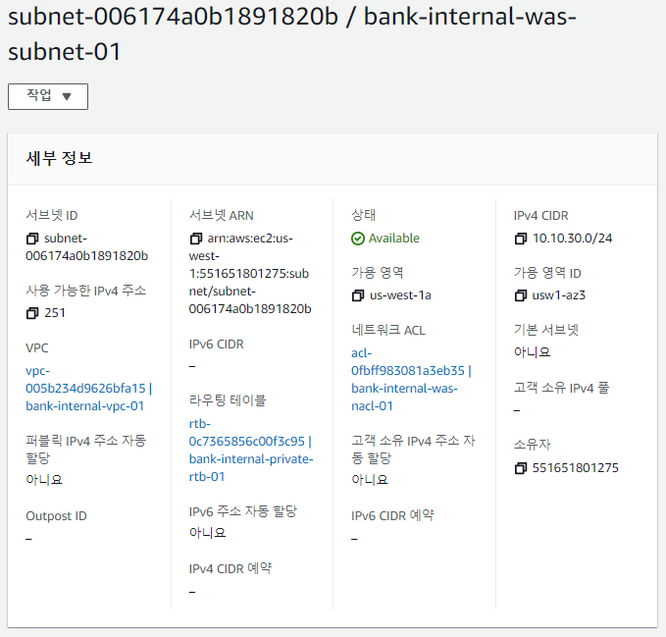

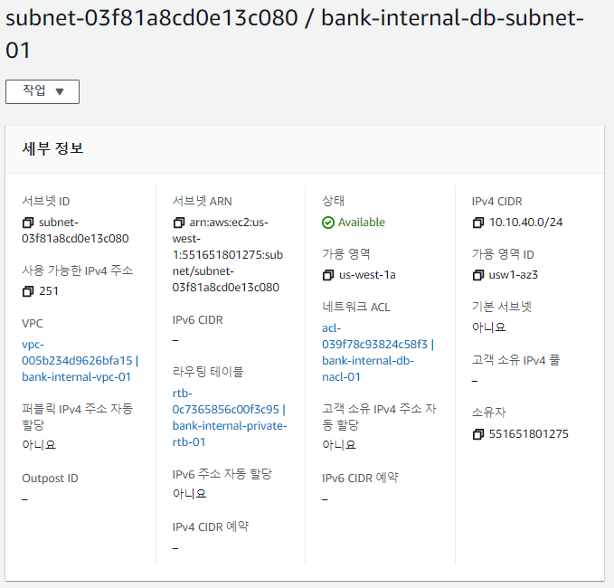 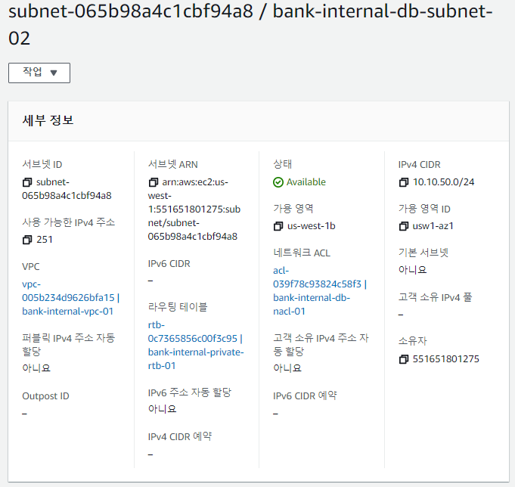

### 인터넷 게이트웨이

|  |  |
| --- | --- |
| **인터넷 게이트웨이 이름** | **VPC** 이름 |
| bank-internal-igw-01 | bank-internal-vpc-01 |

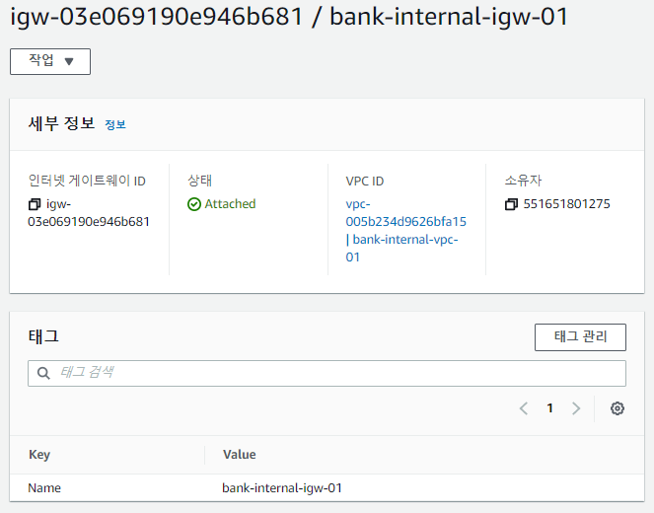

### 탄력적 IP 주소

|  |
| --- |
| **탄력적 IP 주소 이름** |
| bank-internal-edge-eip-01 |
| bank-internal-edge-eip-02 |
| bank-internal-edge-eip-03 |
| bank-internal-edge-eip-04 |
| bank-internal-nat-eip-01 |

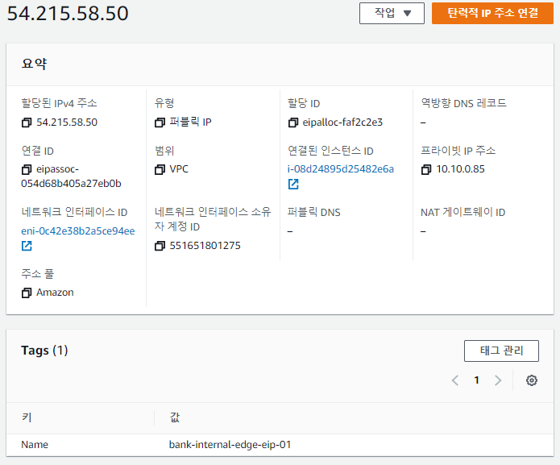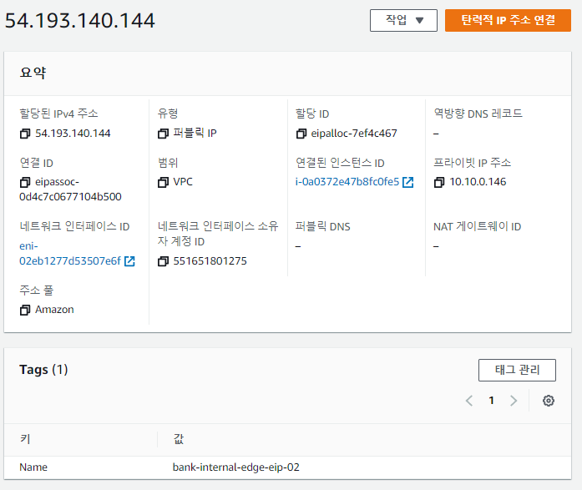

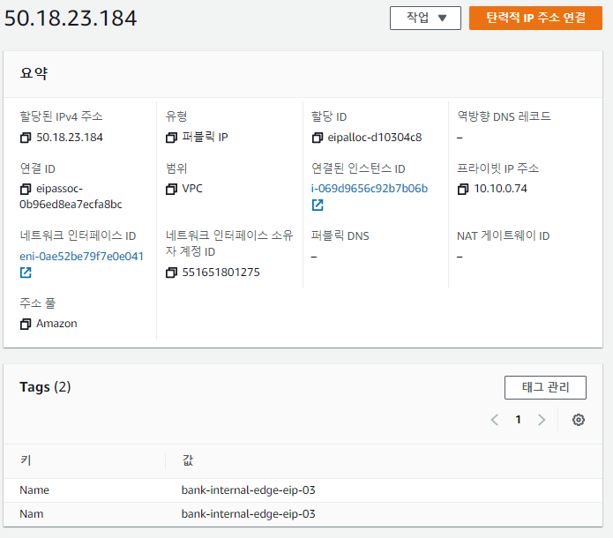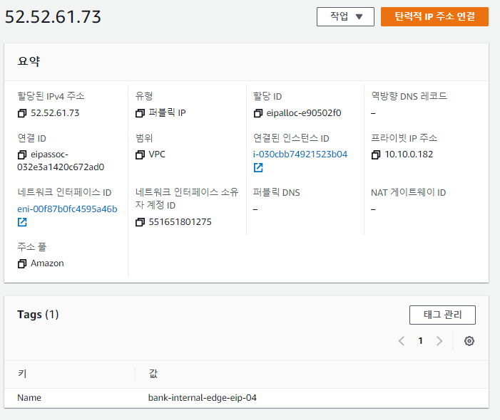

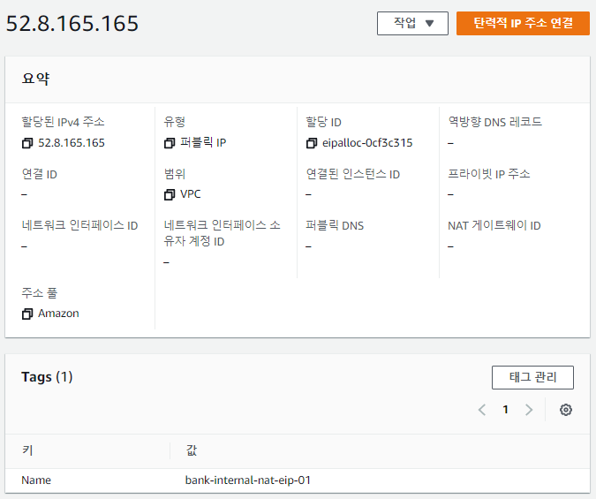

### NAT 게이트웨이

|  |  |
| --- | --- |
| **NAT 게이트웨이 이름** | **서브넷 이름** |
| bank-internal-nat-01 | bank-internal-edge-subnet-01 |

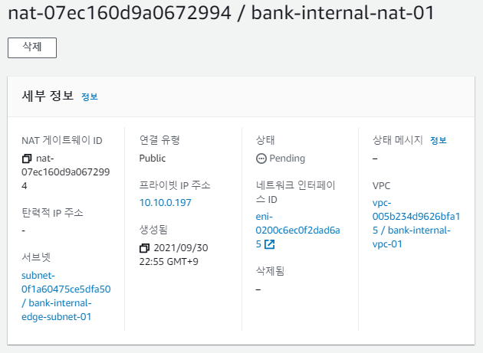

### 라우팅 테이블

|  |  |  |  |
| --- | --- | --- | --- |
| **라우팅 테이블 이름** | **라우팅: 대상 - 대상** | **명시적 서브넷 연결: 서브넷 이름 - IPv4 CIDR** | **VPC 이름** |
| bank-internal-public-rtb-01 | 10.0.10.0/16 - local 0.0.0.0/0 - bank-internal-igw-01 | subnet-0f1a60475ce5dfa50 / bank-internal-edge-subnet-01 - 10.10.0.0/24 subnet-0d19e3a9dce8c1a91 / bank-internal-edge-subnet-01 - 10.10.10.0/24 | bank-internal-vpc-01 |
| bank-internal-private-rtb-01 | 10.0.0.0/16 - local 0.0.0.0/0 - bank-internal-nat-01 | subnet-07d94eb4dee9e3188 / bank-external-web-subnet-01 - 10.10.20.0/24 subnet-006174a0b1891820b / bank-external-was-subnet-01 - 10.10.30.0/24 subnet-03f81a8cd0e13c080 / bank-external-db-subnet-01 - 101.0.40.0/24 subnet-065b98a4c1cbf94a8 / bank-external-db-subnet-02 - 10.10.50.0/24 | bank-internal-vpc-01 |

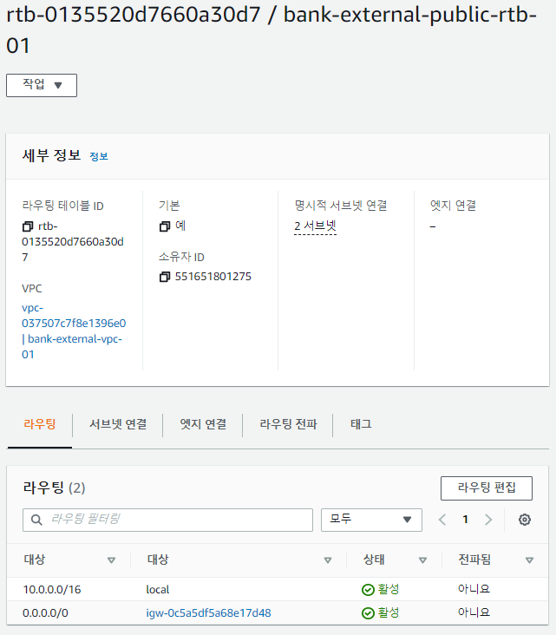 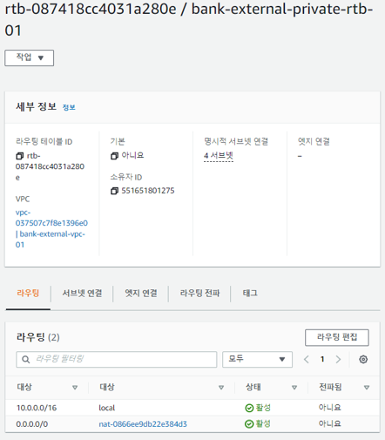

### 네트워크 ACL

|  |  |  |  |  |
| --- | --- | --- | --- | --- |
| **네트워크 ACL 이름** | **인바운드 규칙: 규칙번호: 유형(프로토콜, 포트 범위), 소스 [설명]** | **아웃바운드 규칙: 규칙번호: 유형(프로토콜, 포트 범위), 대상 [설명]** | **서브넷 연결** | **VPC 이름** |
| bank-internal-edge-nacl-01(기본값) | *: 모든 트래픽(모두, 모두), 0.0.0.0/0 100: 모든 트래픽(모두,모두), 0.0.0.0/0 | *: 모든 트래픽(모두, 모두), 0.0.0.0/0 100: 모든 트래픽(모두, 모두), 0.0.0.0/0 | bank-internal-edge-subnet-01 bank-internal-edge-subnet-02 | bank-internal-vpc-01 |
| bank-internal-web-nacl-01 | *: 모든 트래픽(모두, 모두), 0.0.0.0/0 101: HTTP(TCP, 80), 10.10.0.0/24 [웹 접속 - 웹 서버] 102: HTTPS(TCP, 443), 10.10.0.0/24 [웹 접속 - 웹 서버] 103: 모든 트래픽(모두, 모두), 10.10.0.0/16 | *: 모든 트래픽(모두, 모두), 0.0.0.0/0 101: HTTP(TCP, 80), 10.10.0.0/24 [웹 접속 - 웹 서버] 102: HTTPS(TCP, 443), 10.10.0.0/24 [웹 접속 - 웹 서버] 103: 모든 트래픽(모두, 모두), 10.10.0.0/16 | bank-internal-web-subnet-01 | bank-internal-vpc-01 |
| bank-internal-was-nacl-01 | *: 모든 트래픽(모두, 모두), 0.0.0.0/0 101: 사용자 지정 TCP(TCP, 5001), 10.10.20.0/24 [웹 - WAS 통신용] 102: 모든 트래픽(모두, 모두), 10.10.0.0/16 | *: 모든 트래픽(모두, 모두), 0.0.0.0/0  101: 사용자 지정 TCP(TCP, 5001), 10.10.20.0/24 [웹 - WAS 통신용] 102: 모든 트래픽(모두, 모두), 10.10.0.0/16 | bank-internal-was-subnet-01 | bank-internal-vpc-01 |
| bank-internal-db-nacl-01 | *: 모든 트래픽(모두, 모두), 0.0.0.0/0 101: 사용자 지정 TCP(TCP,1455), 10.10.30.0/24 [MS SQL 접속] 102: Oracle(TCP,1521), 10.10.30.0/24 [Oracle 접속] 103: 모든 트래픽(모두, 모두), 10.10.0.0/16 | *: 모든 트래픽(모두, 모두), 0.0.0.0/0 101: 사용자 지정 TCP(TCP,1455), 10.10.30.0/24 [MS SQL 접속] 102: Oracle(TCP,1521), 10.10.30.0/24 [Oracle 접속] 103: 모든 트래픽(모두, 모두), 10.10.0.0/16 | bank-internal-db-subnet-01 bank-internal-db-subnet-02 | bank-internal-vpc-01 |

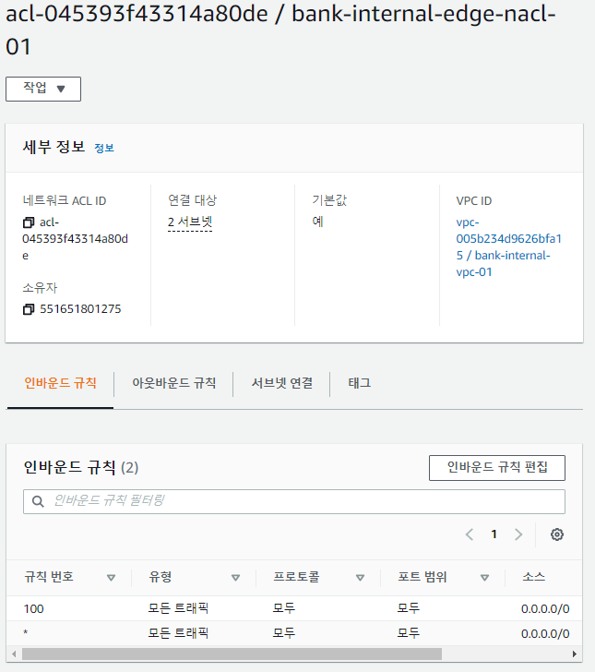 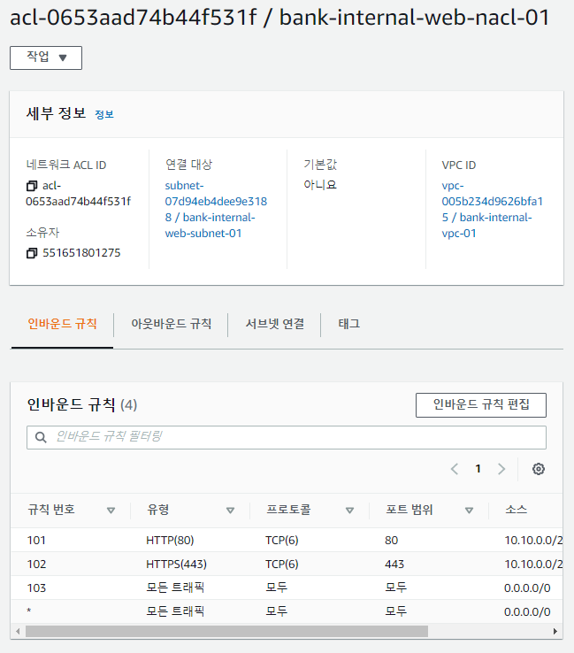

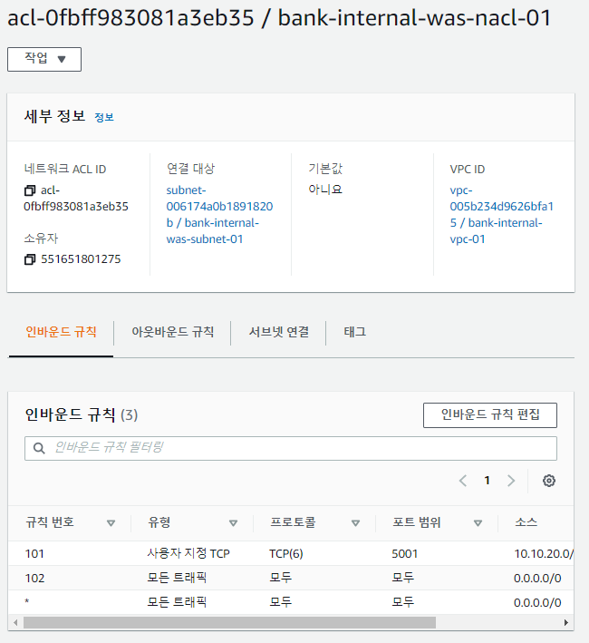 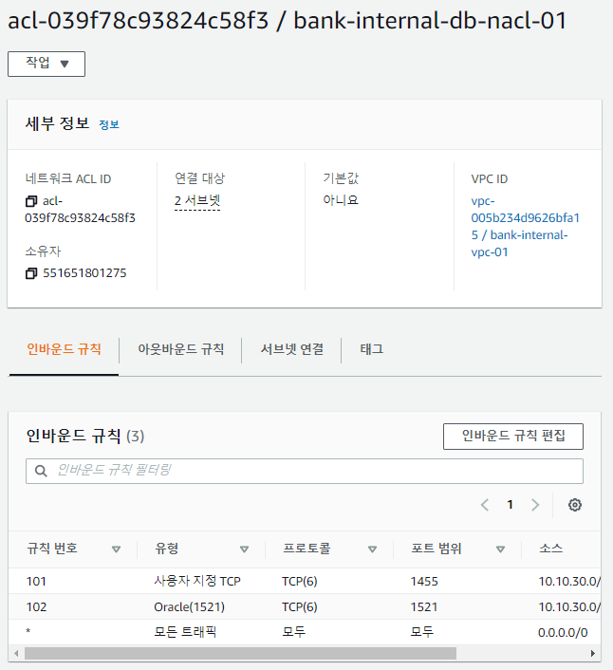

### 보안 그룹

|  |  |  |  |
| --- | --- | --- | --- |
| **보안 그룹 이름** | **인바운드 규칙: 인바운드 이름: 유형(프로토콜, 포트 범위), IP 버전(소스) [설명]** | **아웃바운드 규칙: 아웃바운드 이름: 유형(프로토콜, 포트범위), IP 버전(대상) [설명]** | **VPC 이름** |
| bank-internal-edge-sg-01(default) | internal-edge-sg-inbound-01: 모든 트래픽(전체, 전체), -(sg-097bf5b7b1bf9e46d / default) internal-edge-sg-inbound-02: 모든 트래픽(전체, 전체), -(0.0.0.0/0) | infternal-edge-sg-outbound-01: 모든 트래픽(전체, 전체), IPv4(0.0.0.0/0) | bank-internal-vpc-01 |
| bank-internal-alb-sg-01 | internal-alb-sg-inbound-01: HTTP(TCP, 80), -(bank-internal-edge-sg-01) internal-alb-sg-inbound-02: HTTPS(TCP, 443), -(bank-internal-edge-sg-01) internal-alb-sg-inbound-03: 모든 트래픽(전체, 전체), -(0.0.0.0/0) | infternal-alb-sg-outbound-01: 모든 트래픽(전체, 전체), IPv4(0.0.0.0/0) | bank-internal-vpc-01 |
| bank-internal-web-sg-01 | internal-web-sg-inbound-01: HTTP(TCP, 80), -(bank-internal-alb-sg-01) internal-web-sg-inbound-02: HTTPS(TCP, 443), -(bank-internal-alb-sg-01) internal-web-sg-inbound-03: 모든 트래픽(전체, 전체), -(0.0.0.0/0) | infternal-web-sg-outbound-01: 모든 트래픽(전체, 전체), IPv4(0.0.0.0/0) | bank-internal-vpc-01 |
| bank-internal-was-sg-01 | internal-was-sg-inbound-01: 사용자 지정 TCP(TCP, 5001), -(bank-einernal-web-sg-01) internal-was-sg-inbound-02: 모든 트래픽(전체, 전체), -(0.0.0.0/0) | infternal-was-sg-outbound-01: 모든 트래픽(전체, 전체), IPv4(0.0.0.0/0) | bank-internal-vpc-01 |
| bank-internal-db-sg-01 | internal-db-sg-inbound-01: 사용자 지정 TCP(TCP,1455), -(bank-internal-was-sg-01) [MS SQL 접속] internal-db-sg-inbound-02: Oracle(TCP,1521), -(bank-internal-was-sg-01) [Oracle 접속] | infternal-db-sg-outbound-01: 모든 트래픽(전체, 전체), IPv4(0.0.0.0/0) | bank-internal-vpc-01 |

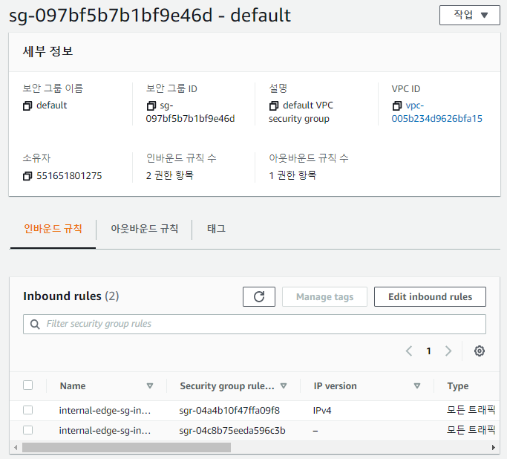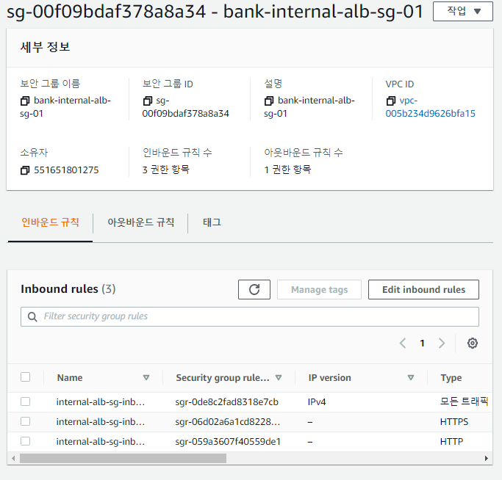

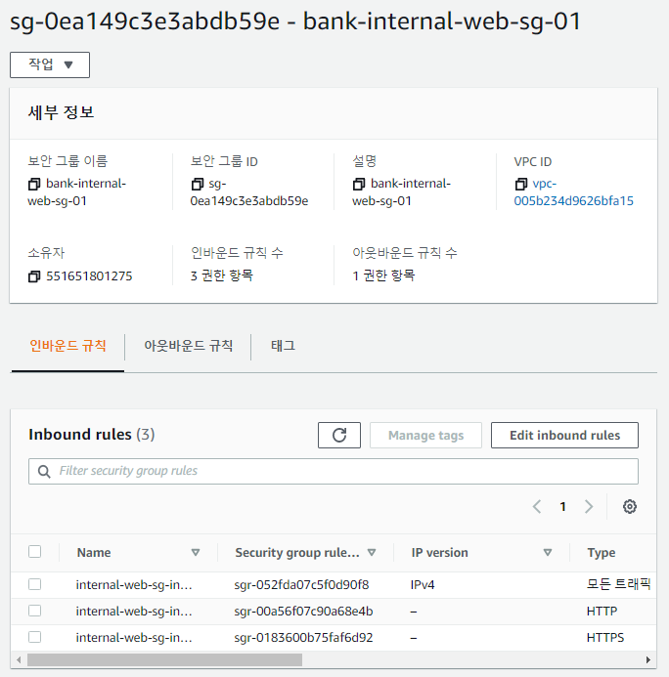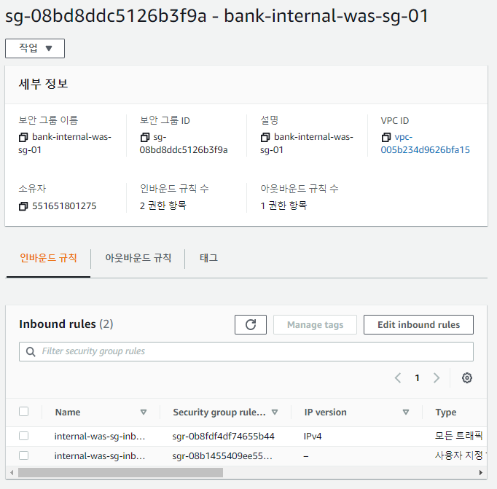

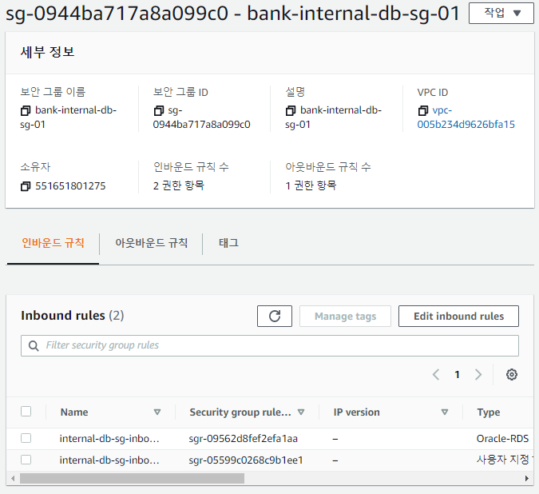

### 네트워크 방화벽 규칙 그룹

|  |  |  |
| --- | --- | --- |
| **네트워크 방화벽 규칙 그룹 이름** | **유형** | **규칙: 프로토콜 - 소스(소스 포트) - 대상(대상 포트) - 방향 - 작업** |
| bank-internal-network-firewall-rg-01 | 상태 저장 | HTTP - Any(80) - Any(80) - 임의 - 통과 HTTP - Any(443) - Any(443) - 임의 - 통과 TCP - Any(5001) - Any(5001) - 임의 - 통과 TCP - Any(1455) - Any(1455) - 임의 - 통과 TCP - Any(1521) - Any(1521) - 임의 - 통과 |

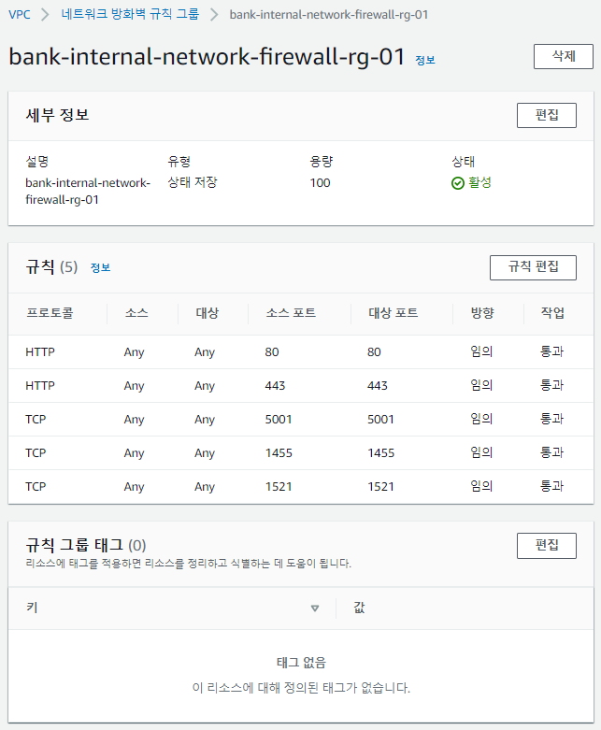

### 네트워크 방화벽 정책

|  |  |
| --- | --- |
| **네트워크 방화벽 정책 이름** | **상태 저장 규칙 그룹** |
| bank-internal-network-firewall-policy-01 | bank-internal-network-firewall-rg-01 |

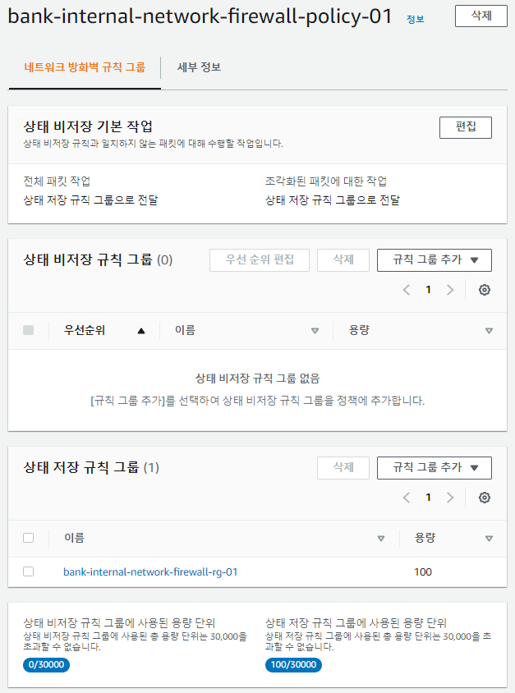

### 네트워크 방화벽

|  |  |  |  |  |
| --- | --- | --- | --- | --- |
| **네트워크 방화벽 이름** | **방화벽 정책** | **가용영역** | **서브넷** | **VPC** |
| bank-internal-network-firewall-01 | bank-internal-network-firewall-policy-01 | us-west-1a us-west-1b | bank-internal-edge-subnet-01 bank-internal-edge-subnet-02 | bank-external-vpc-01 |

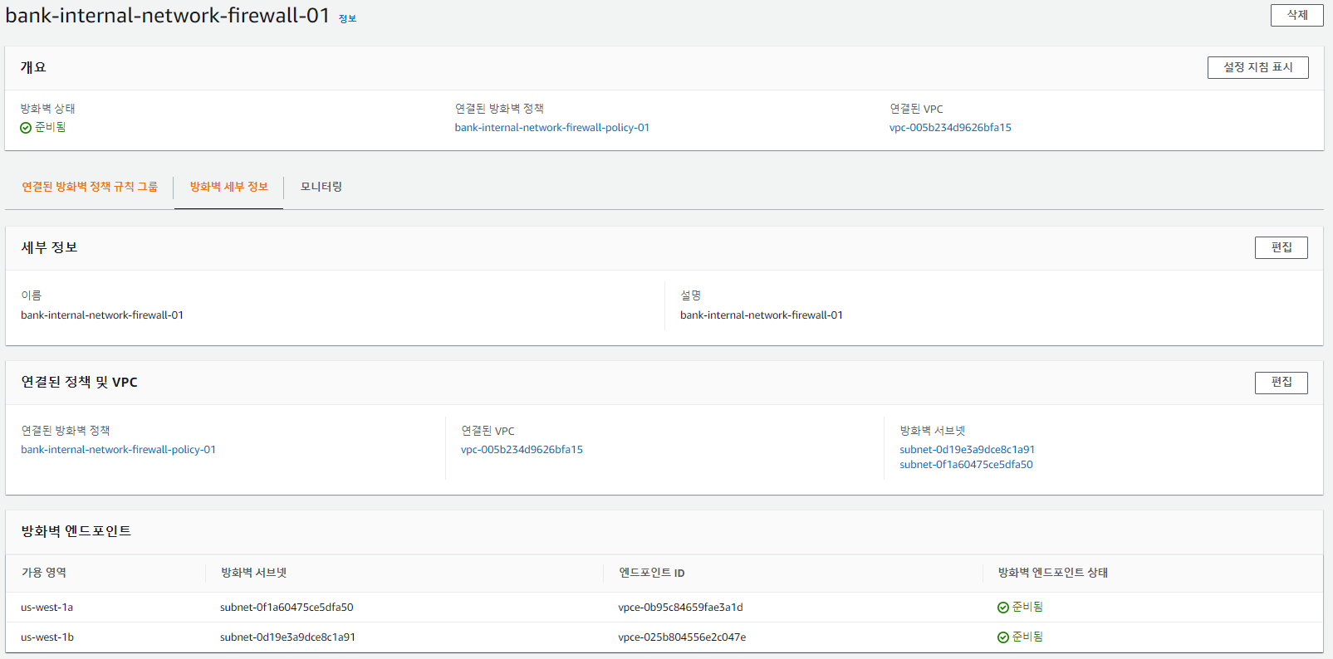

## bank-internal-edge- subntet-01

### 키페어

|  |  |
| --- | --- |
| **키 페어 이름** | **유형** |
| bank-in-edge-key-01 | RSA(.ppk) |



### 인스턴스

|  |  |  |  |  |
| --- | --- | --- | --- | --- |
| **탄력적 IP 주소 이름** | **인스턴스 이름** | **키 페어 이름** | **보안 그룹 이름** | **서브넷 이름** |
| bank-internal-edge-eip-01 | bank-in-edge-i-01 | bank-in-edge-key-01 | bank-internal-edge-sg-01(default) | bank-internal-edge-subnet-01 |
| bank-internal-edge-eip-02 | bank-in-edge-i-02 | bank-in-edge-key-01 | bank-internal-edge-sg-01(default) | bank-internal-edge-subnet-01 |
| bank-internal-edge-eip-03 | bank-in-edge-i-03 | bank-in-edge-key-01 | bank-internal-edge-sg-01(default) | bank-internal-edge-subnet-01 |
| bank-internal-edge-eip-04 | bank-in-edge-i-04 | bank-in-edge-key-01 | bank-internal-edge-sg-01(default) | bank-internal-edge-subnet-01 |

Ubuntu Server 20.04 / 64비트 / 8GB

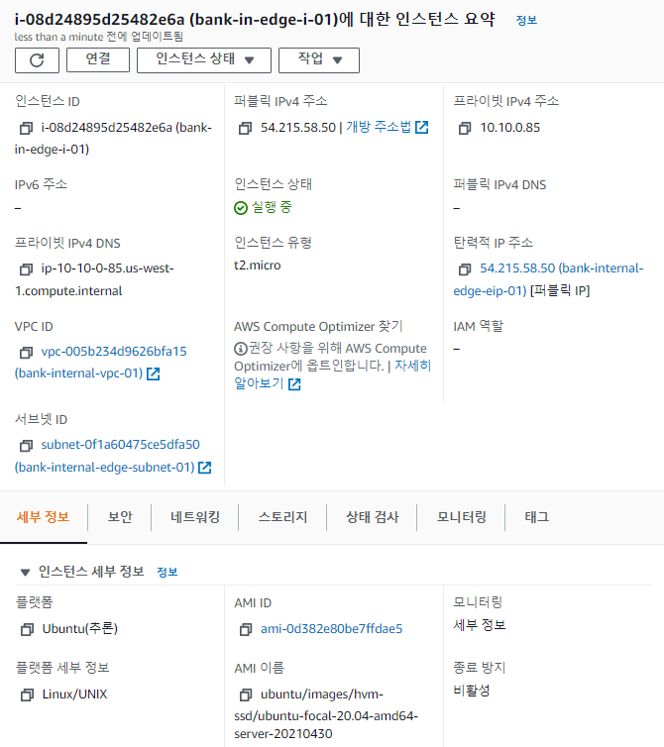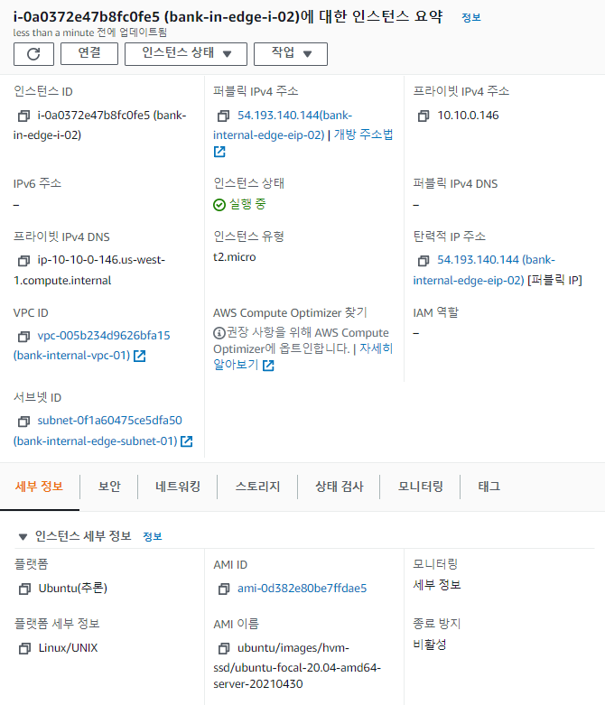

Windows Server 2019 / 64비트 / 30GiB

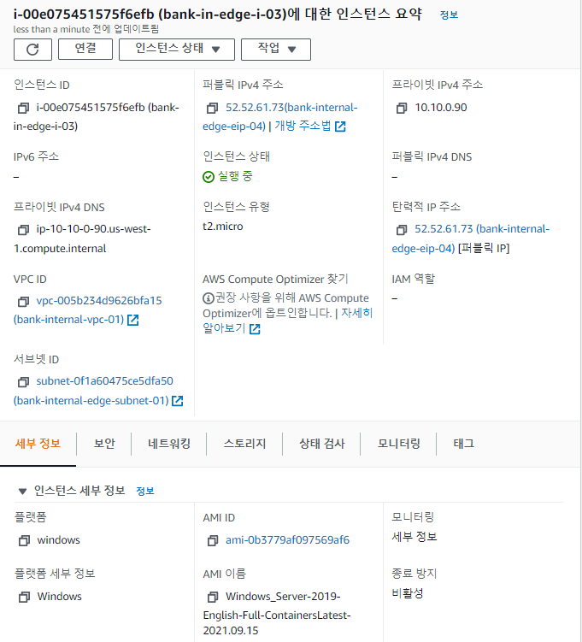 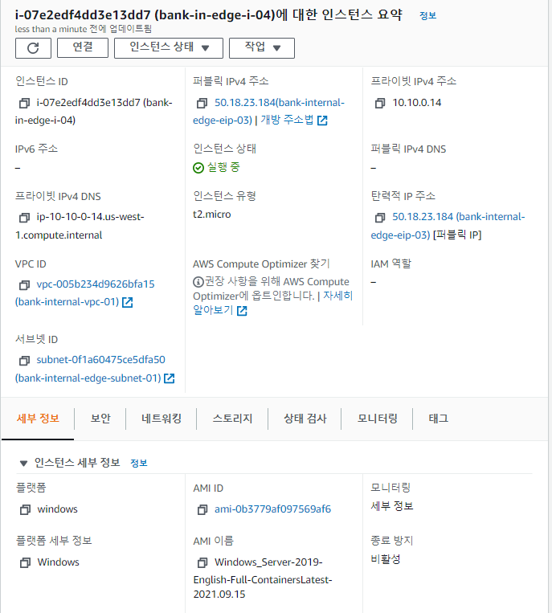

## bank-internal-web- subntet-01

### AMI

|  |
| --- |
| **AMI 이름** |
| bank-in-web-ami-01 |
| bank-in-web-ami-02 |

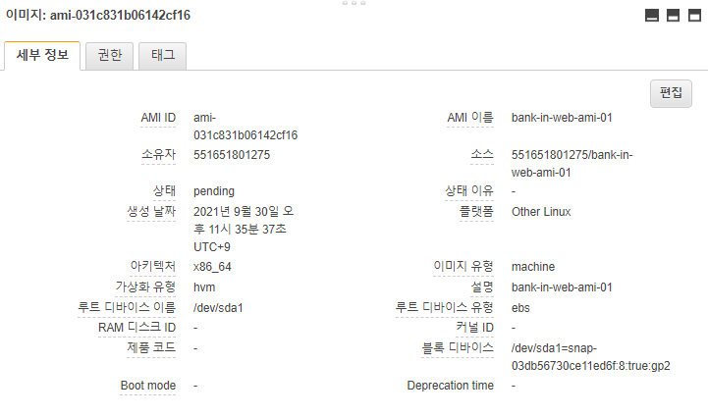

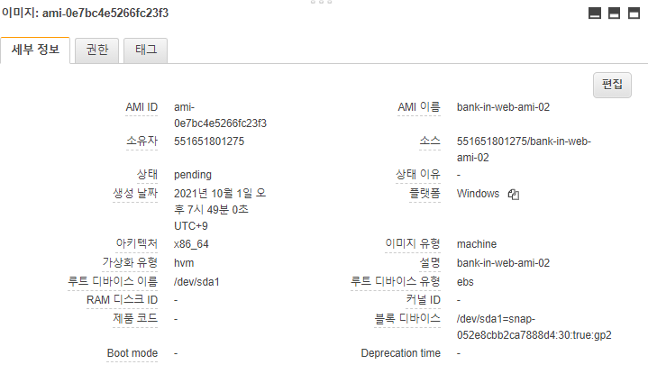

##### 내부(직원용) CRM Web – Dockerfile

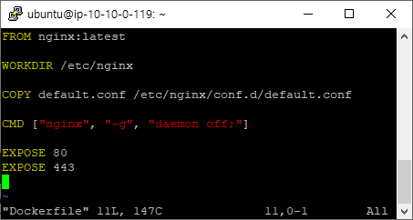

##### 내부(직원용) CRM Web – default.conf

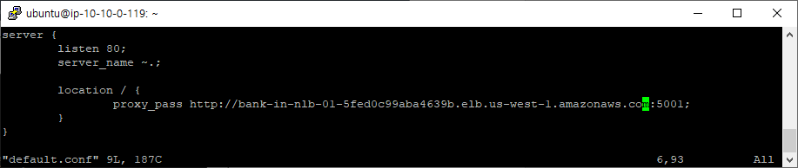

##### 내부(직원용) CRM Web – /etc/system/system/linux_nginx.service

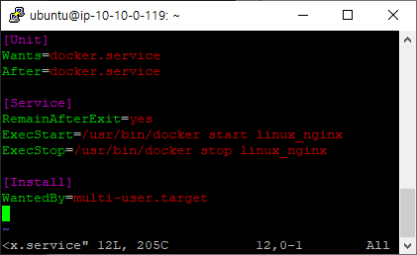

##### 내부(직원용) Groupware Web – Dockerfile

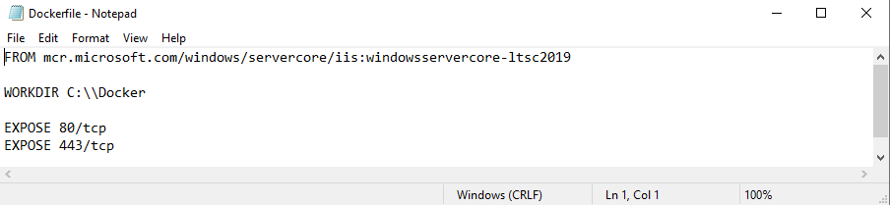

##### 내부(직원용) Groupware Web – --restart=always



### 키페어

|  |  |
| --- | --- |
| **키 페어 이름** | **유형** |
| bank-in-web-key-01 | RSA(.ppk) |



### 시작 템플릿

|  |  |  |
| --- | --- | --- |
| **시작 템플릿 이름** | **키 페어 이름** | **보안 그룹 이름** |
| bank-in-web-lt-01 | bank-in-web-key-01 | bank-internal-web-sg-01 |
| bank-in-web-lt-02 | bank-in-web-key-01 | bank-internal-web-sg-01 |

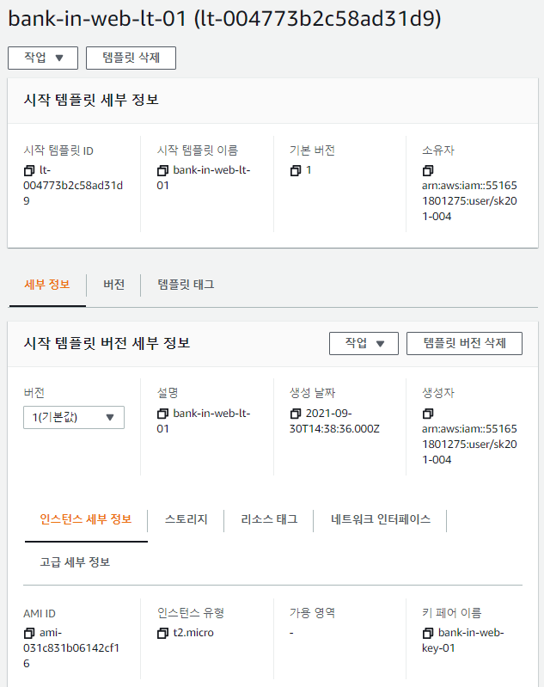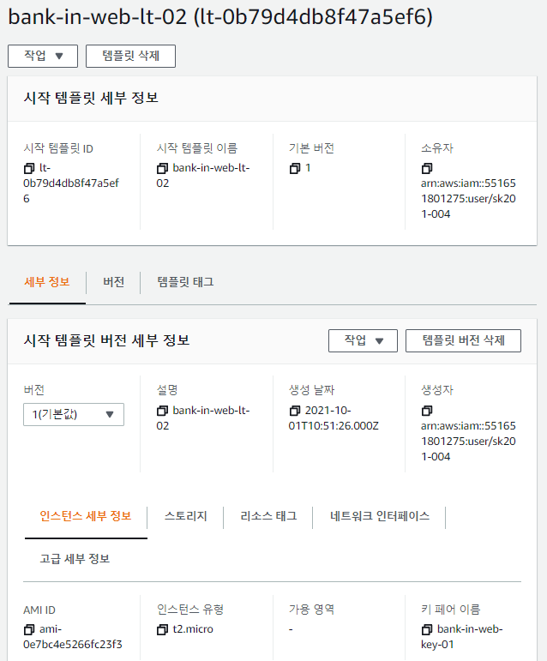

### Auto Scaling 그룹

|  |  |  |  |  |  |  |  |
| --- | --- | --- | --- | --- | --- | --- | --- |
| **Auto Scaling 그룹 이름** | **시작템플릿/구성** | **원하는 용량** | **최소** | **최대** | **로드밸런서 대상 그룹** | **가용 영역** | **서브넷 이름** |
| bank-in-web-asg-01 | bank-in-web-lt-01 | 2 | 1 | 5 | bank-in-web-tg-01 | us-west-1a | bank-internal-web-subnet-01 |
| bank-in-web-asg-02 | bank-in-web-lt-02 | 2 | 1 | 5 | bank-in-web-tg-02 | us-west-1a | bank-internal-web-subnet-01 |

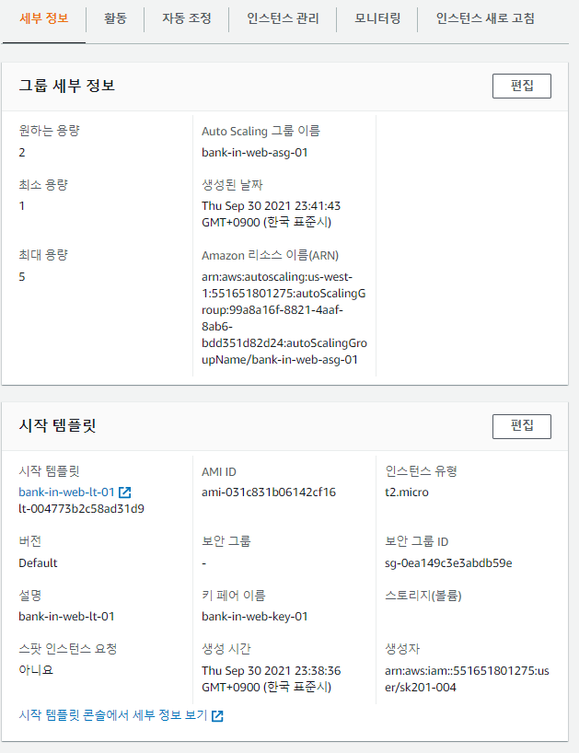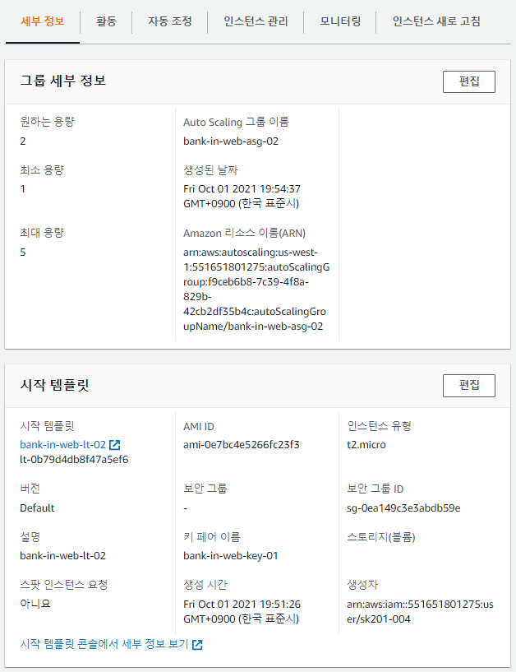

### 대상 그룹

|  |  |  |  |  |  |
| --- | --- | --- | --- | --- | --- |
| 대상 그룹 이름 | **Target** | **Target type** | **Protocol : Port** | **Load balancer** | **VPC** |
| bank-in-web-tg-01 | bank-in-web-i | Instance | HTTP : 80 | bank-in-alb-01 | bank-internal-vpc-01 |
| bank-in-web-tg-02 | bank-in-web-i-2 | Instance | HTTP : 80 | bank-in-alb-02 | bank-internal-vpc-01 |

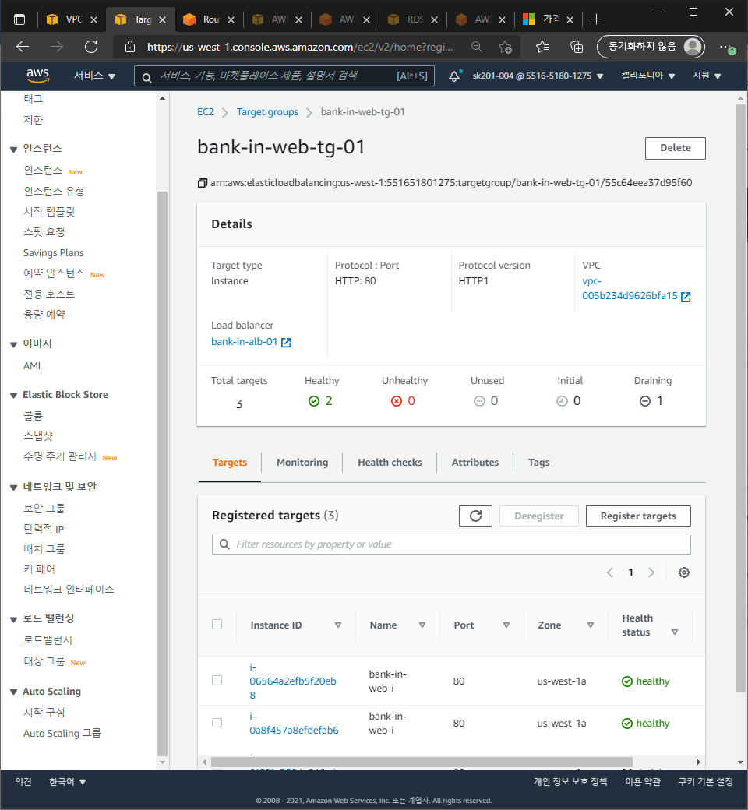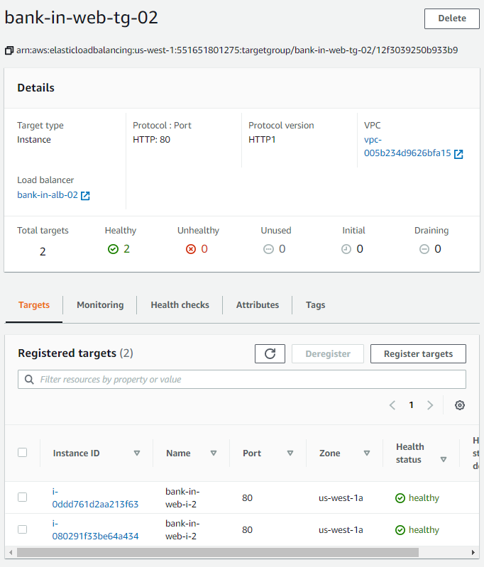

### 로드밸런서

|  |  |  |  |  |  |  |  |
| --- | --- | --- | --- | --- | --- | --- | --- |
| 로드밸런서 이름 | **유형** | **체계** | **리스너 Protocol : Port - 대상** | **보안 그룹 이름** | **가용 영역** | **서브넷 이름** | **VPC** 이름 |
| bank-in-alb-01 | application | internet-facing | HTTP : 80 - 443 리디렉트 HTTPS : 443 - bank-ex-web-tg-01 | bank-internal-alb-sg-01 | us-west-1a us-west-1b | bank-internal-edge-subnet-01 bank-internal-edge-subnet-02 | bank-internal-vpc-01 |
| bank-in-alb-02 | application | internet-facing | HTTP : 80 - 443 리디렉트 HTTPS : 443 - bank-ex-web-tg-02 | bank-internal-alb-sg-01 | us-west-1a us-west-1b | bank-internal-edge-subnet-01 bank-internal-edge-subnet-02 | bank-internal-vpc-01 |

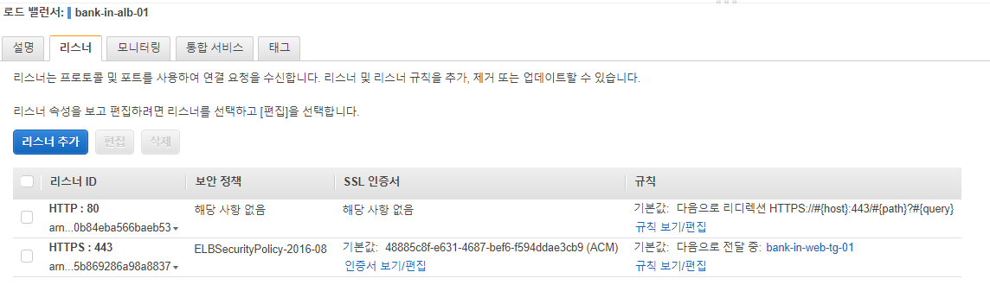

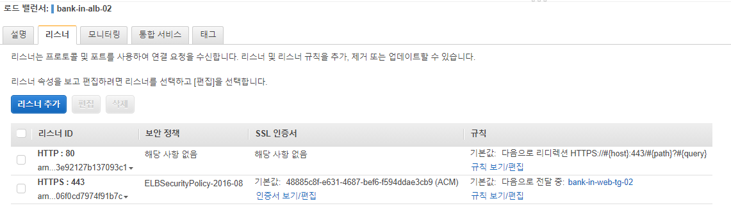

## bank-internal-was- subntet-01

### AMI

|  |
| --- |
| **AMI 이름** |
| bank-in-was-ami-01 |
| bank-in-was-ami-02 |

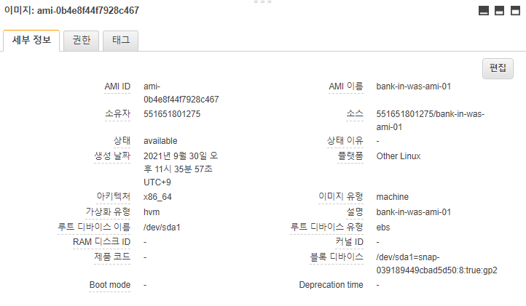

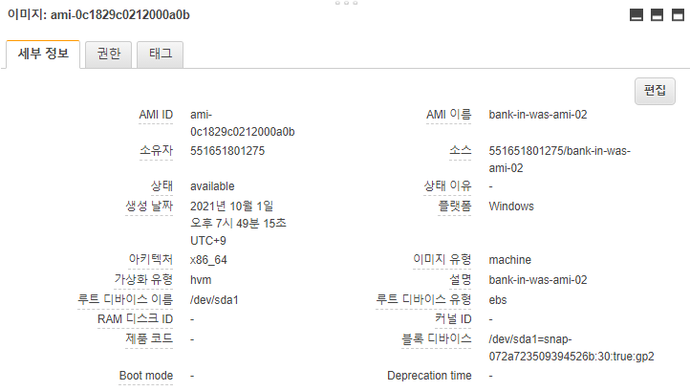

##### 내부(직원용) CRM WAS - Dockerfile

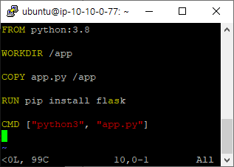

##### 외부(직원용) CRM WAS - app.py

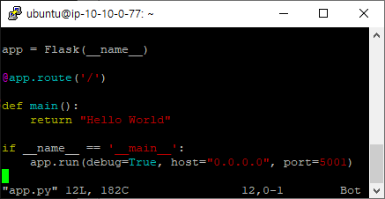

##### 외부(직원용) CRM WAS – /etc/system/system/linux_flask.service

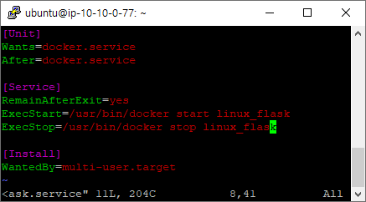

##### 내부(직원용) Groupware WAS - Dockerfile

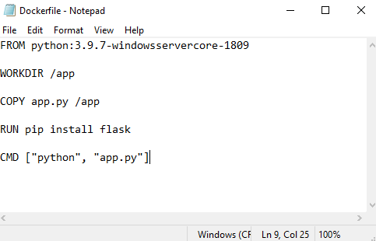

##### 내부(직원용) Groupware WAS – app.py

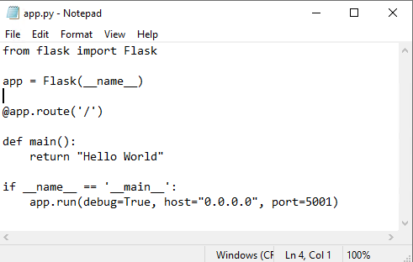

##### 내부(직원용) Groupware WAS – --restart=always



### 키페어

|  |  |
| --- | --- |
| **키 페어 이름** | **유형** |
| bank-in-was-key-01 | RSA(.ppk) |



### 시작 템플릿

|  |  |  |
| --- | --- | --- |
| **시작 템플릿 이름** | **키 페어 이름** | **보안 그룹 이름** |
| bank-in-was-lt-01 | bank-in-was-key-01 | bank-internal-was-sg-01 |
| bank-in-was-lt-02 | bank-in-was-key-01 | bank-internal-was-sg-01 |

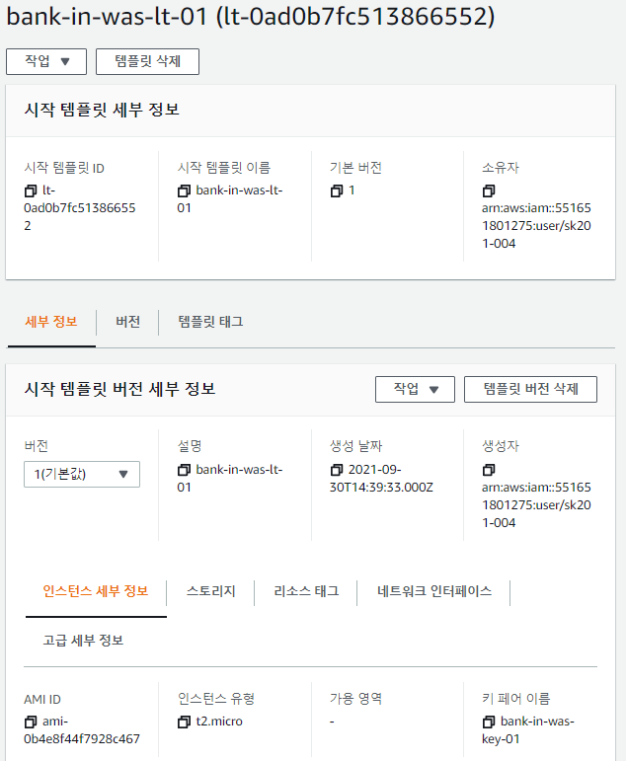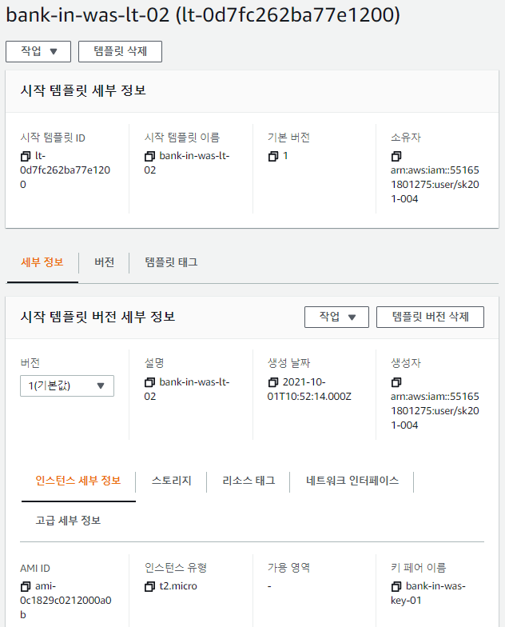

### Auto Scaling 그룹

|  |  |  |  |  |  |  |  |
| --- | --- | --- | --- | --- | --- | --- | --- |
| **Auto Scaling 그룹 이름** | **시작템플릿/구성** | **원하는 용량** | **최소** | **최대** | **로드밸런서 대상그룹** | **가용 영역** | **서브넷 이름** |
| bank-in-was-asg-01 | bank-in-was-lt-01 | 2 | 1 | 5 | bank-in-was-tg-01 | us-west-1a | bank-internal-was-subnet-01 |
| bank-in-was-asg-02 | bank-in-was-lt-02 | 2 | 1 | 5 | bank-in-was-tg-02 | us-west-1a | bank-internal-was-subnet-01 |

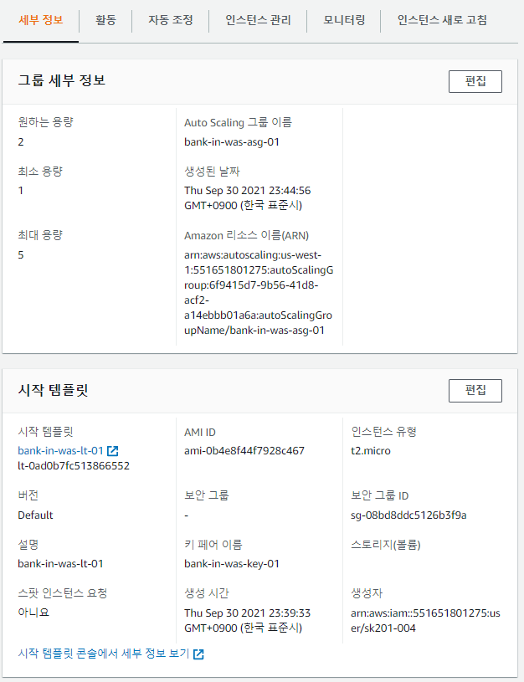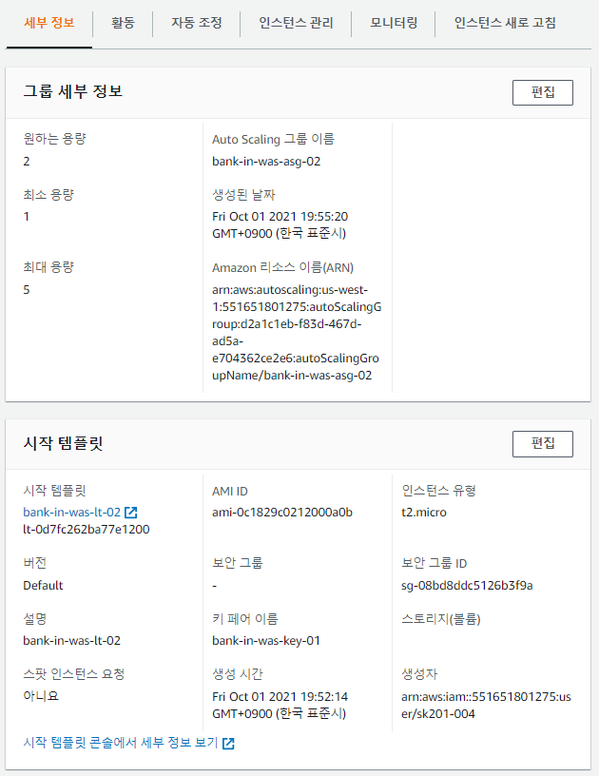

### 대상 그룹

|  |  |  |  |  |  |
| --- | --- | --- | --- | --- | --- |
| 대상 그룹 이름 | **Target** | **Target type** | **Protocol : Port** | **Load balancer** | **VPC** |
| bank-in-was-tg-01 | bank-in-was-i | Instance | TCP : 5001 | bank-in-nlb-01 | bank-internal-vpc-01 |
| bank-in-was-tg-02 | bank-in-was-i-2 | Instance | TCP : 5001 | bank-in-nlb-02 | bank-internal-vpc-01 |

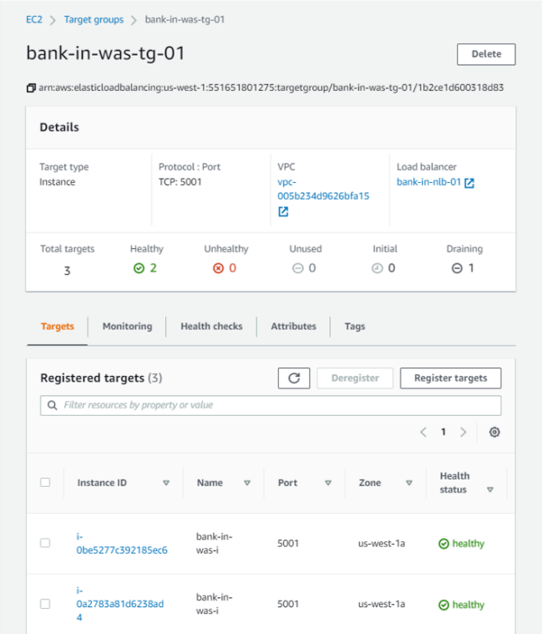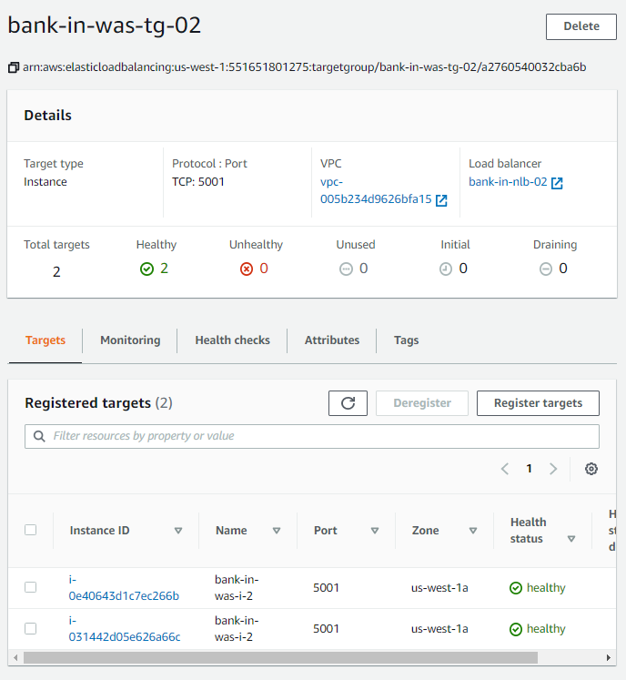

### 로드밸런서

|  |  |  |  |  |  |  |
| --- | --- | --- | --- | --- | --- | --- |
| 로드밸런서 이름 | **유형** | **체계** | **리스너 Protocol : Port - 대상** | **가용 영역** | **서브넷 이름** | **VPC** 이름 |
| bank-in-nlb-01 | network | internal | TCP : 5001 | us-west-1a | bank-internal-was-subnet-01 | bank-internal-vpc-01 |
| bank-in-nlb-02 | network | internal | TCP : 5001 | us-west-1a | bank-internal-was-subnet-01 | bank-internal-vpc-01 |

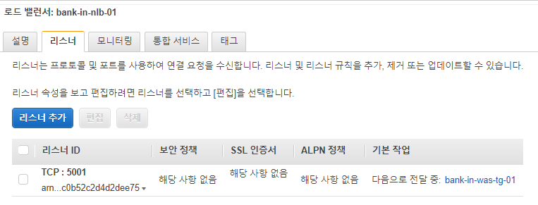

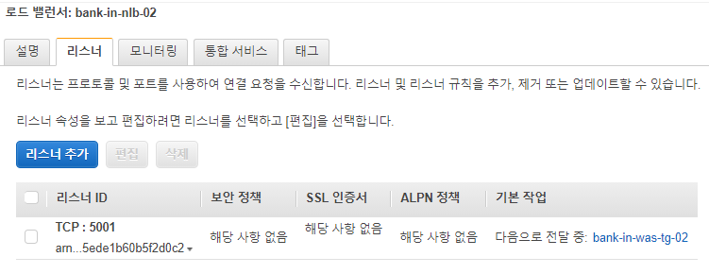

## Route53

### 호스팅 영역

|  |  |  |
| --- | --- | --- |
| **도메인 이름** | **유형** | **레코드: 레코드 이름 - 유형 - 값/트래픽 라우팅 대상** |
| minji99.ga | 퍼블릭 | minji99.ga - NS - ns-81.awsdns-10.com. minji99.ga - NS - ns-1858.awsdns-40.co.uk. minji99.ga - NS - ns-882.awsdns-46.net. minji99.ga - NS - ns-1448.awsdns-53.org.  minji99.ga - SOA - ns-81.awsdns-10.com. awsdns-hostmaster.amazon.com. 1 7200 900 1209600 86400  _8511270e9a59e2f4a299f5bb8c9cd7fe.minji99.ga - CNAME - _15c20446ba9c258f5253362a9a9fad4a.dxhlbxbsbv.acm-validations.aws.  minji99.ga - A - dualstack.bank-ex-alb-01-1622078044.us-west-1.elb.amazonaws.com.  crm.minji99.ga - A - dualstack.bank-in-alb-01-1187725526.us-west-1.elb.amazonaws.com.  groupware.minji99.ga - A - dualstack.bank-in-alb-02-995921383.us-west-1.elb.amazonaws.com. |

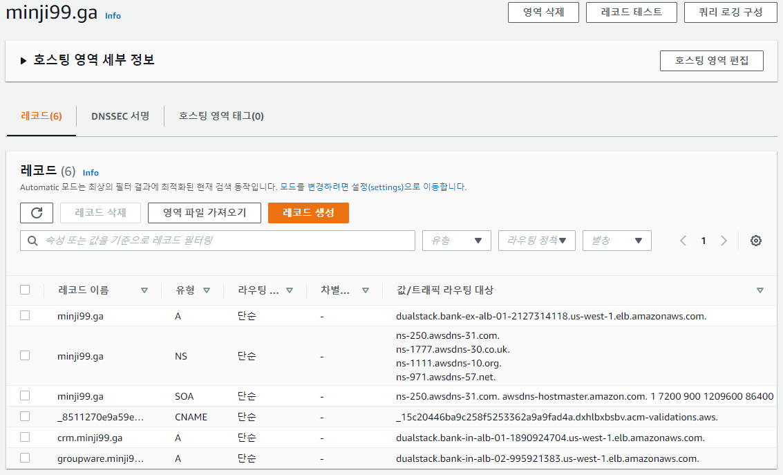

##### 내부(직원용) CRM Web 및 WAS 연동

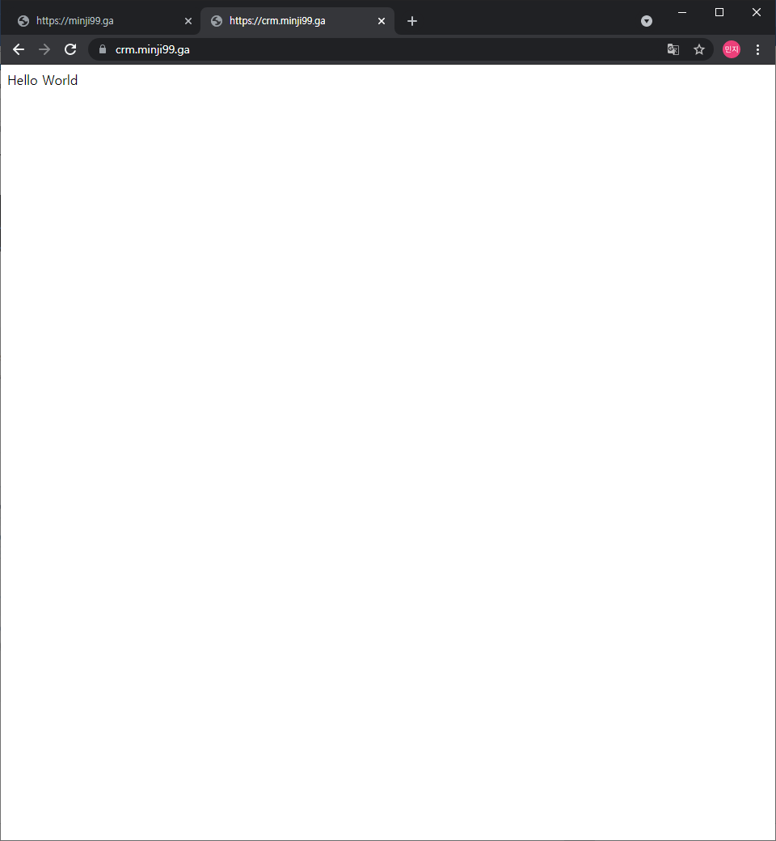

##### 내부(직원용) Groupware Web 및 WAS 연동 미해결

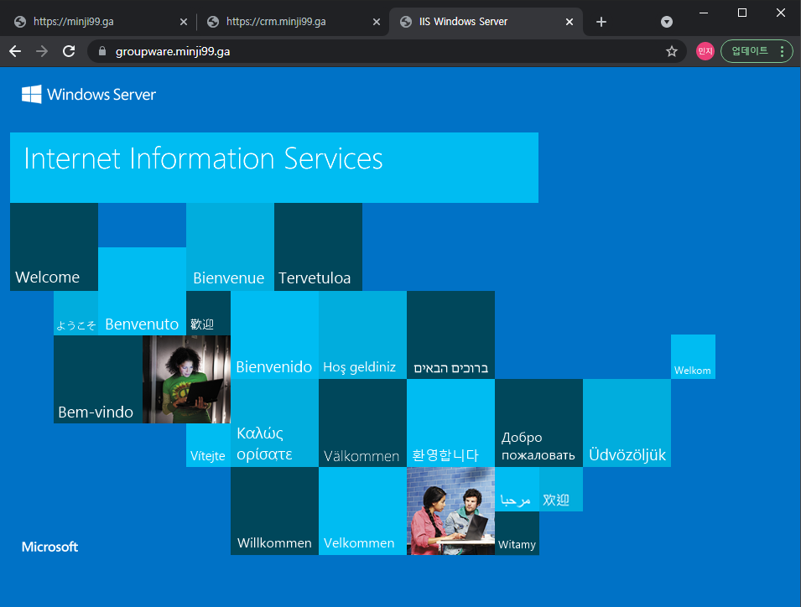

## WAF & Shield

### Web ACLs

|  |  |  |  |
| --- | --- | --- | --- |
| **Web ACLs 이름** | **Rules: Priority: Name - Action** | **Default web ACL action for requests that don't match any rules** | **Associated AWS resources: Name - Resource type -Region** |
| infosec-in-waf-webacl-01 | 0: AWS-AWSManagedRulesAdminProtectionRuleSet - Use rule actions 1: AWS-AWSManagedRulesAmazonIpReputationList - Use rule actions 2: AWS-AWSManagedRulesAnonymousIpList - Use rule actions 3: AWS-AWSManagedRulesCommonRuleSet - Use rule actions 4: AWS-AWSManagedRulesLinuxRuleSet - Use rule actions 5: AWS-AWSManagedRulesUnixRuleSet - Use rule actions 6: AWS-AWSManagedRulesSQLiRuleSet - Use rule actions | Block | bank-in-alb-01 - Application Load Balancer -US West (N. California) bank-in-alb-02 - Application Load Balancer -US West (N. California) |

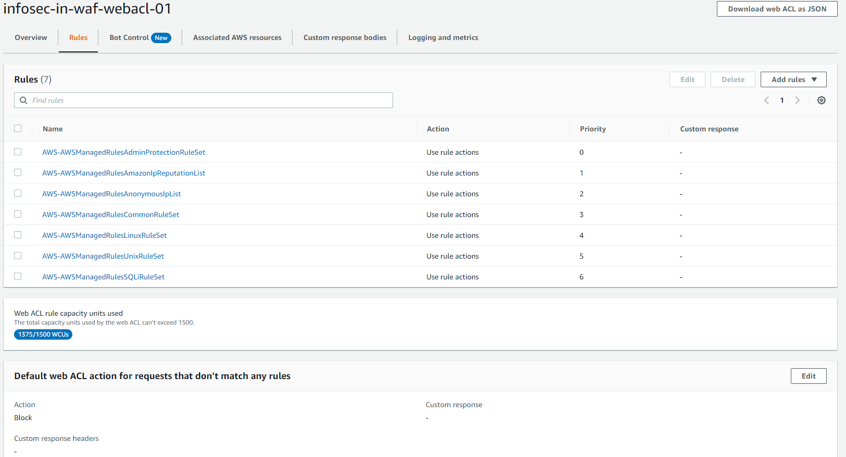

## bank-internal-db-subntet-01 & bank-internal-db-subntet-02

### 서브넷 그룹

|  |  |  |
| --- | --- | --- |
| **서브넷 그룹 이름** | **서브넷 이름** | **IP(CIDR)** |
| infosec-in-db-subnetgroup-01 | infosec-internal-db-subnet-01 infosec-internal-db-subnet-02 | 10.10.40.0/24 10.10.50.0/24 |

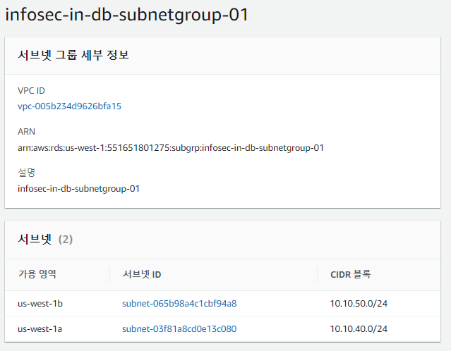

### 데이터베이스

|  |  |  |  |  |  |  |
| --- | --- | --- | --- | --- | --- | --- |
| **DB 이름** | **역할** | **포트** | **가용 영역** | **보안 그룹 이름** | **서브넷 그룹 이름** | **VPC 이름** |
| infosec-in-db-01 | 인스턴스 | 1521 | us-west-1b | bank-internal-db-sg-01 | infosec-in-db-subnetgroup-01 | bank-internal-vpc-01 |
| infosec-in-db-01(복제) | 인스턴스 |  | us-west-1b |  |  |  |
| infosec-in-db-02 | 인스턴스 | 1455 | us-west-1a | bank-internal-db-sg-01 | infosec-in-db-subnetgroup-01 | bank-internal-vpc-01 |
| infosec-in-db-02(복제) | 인스턴스 |  | us-west-1a |  |  |  |

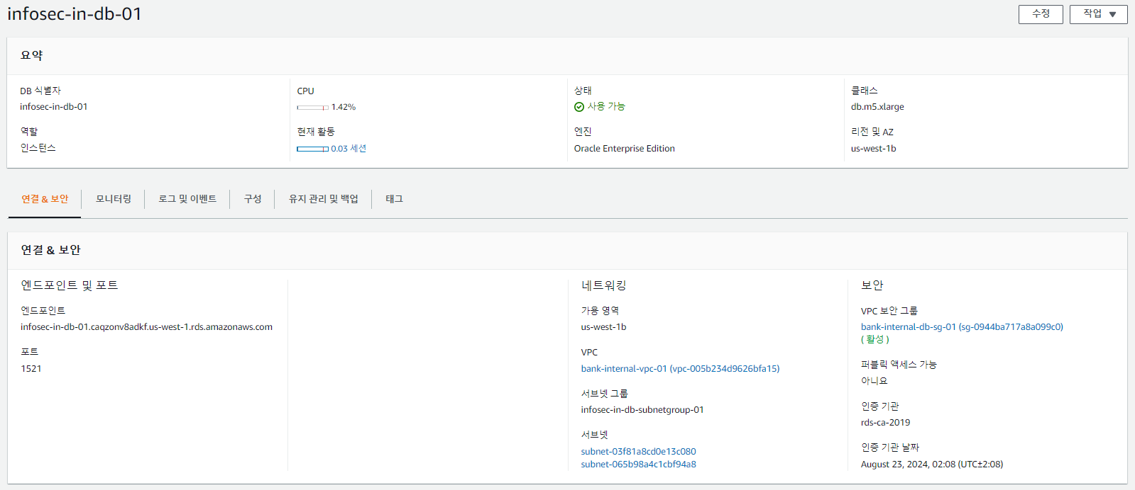

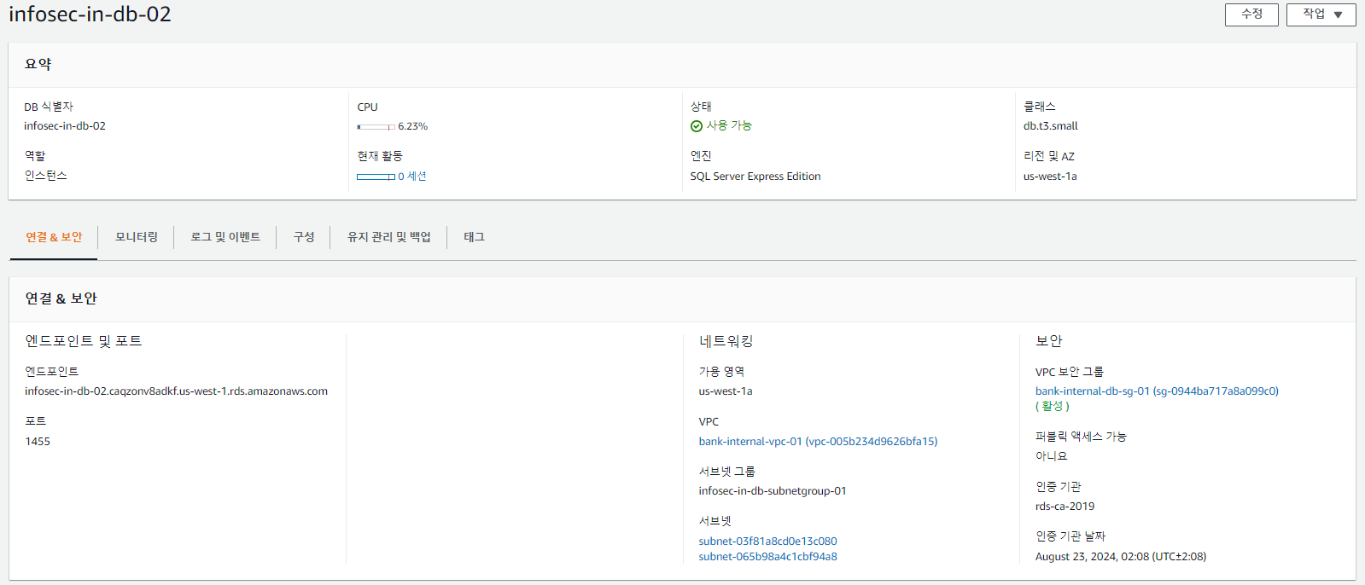

# 구성하면서 발생했던 오류

* nslookup으로 도메인 안뜨는 이유: Freenom에 AWS Route53의 ns 필드를 입력 안했기 때문
* 인증서 – www.minji99.ga는 주의 요함: minji99.ga 인증서 O / www.minji99.ga 인증서 X

*.minji99.ga로 인증서 재발급하면 www도 보호가능

* 대상그룹에 대상이 없을 때 503 service temporarily unavailable
* 로드밸런서 443 대상그룹 80이 아니면 502 bad gateway: 443으로 들어와서 nginx의 80 서비스 이용,

nginx에서 직접 443 listen 안하는 이유: ACM에서 발급받은 인증서는 사설인증서가 아니여서 내보내기가 안되기 때문

* 각 서브넷 nacl 아웃바운드 설정 안하면 504 gateway time-out: 나갈 길이 없기 때문
* 윈도우 서버에서 도커를 사용하기 위해서는 Windows 기반 컨테이너를 이용해야 함

# 구성하면서 알게된 점

* 고가용성 - 클러스터, 복제
  + Aurora DB는 다른 region에 리더 인스턴스가 생성 (클러스터)
  + Oracle DB는 같은 region에 복제본 인스턴스가 생성 (복제)
  + MS SQL DB는 같은 region에 복제본 인스턴스가 생성 (복제)
  + Oracle DB & MS SQL DB를 같은 서브넷 그룹으로 생성시 다른 region에 생성 가능
* 네트워크 방화벽 하나 생성 시 여러 region 당 하나의 서브넷으로 방화벽 배포 가능
* WAF의 Web ACLs 생성 시 ALB(resources) 선택 가능

# 추가 실습(모듈프로젝트2 + AWS 연동)

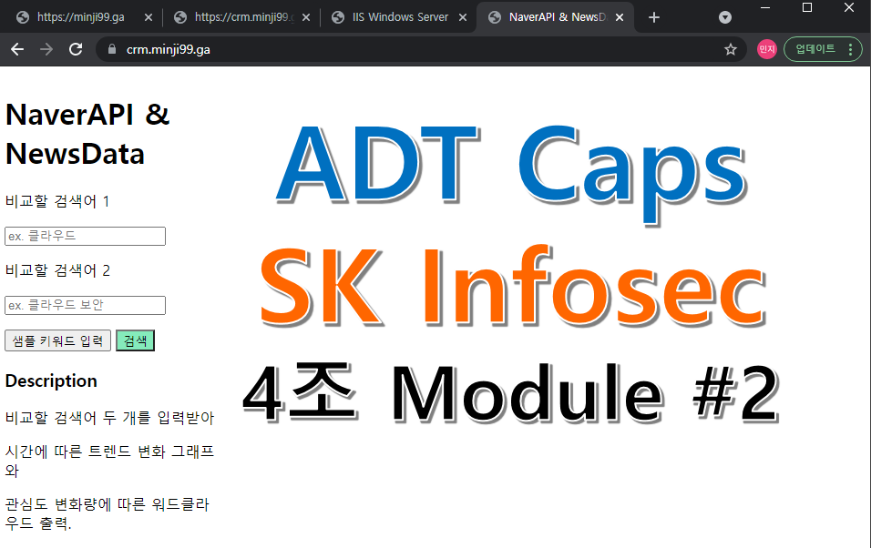

# 향후 과제

* 내부(직원용) Groupware Web(IIS) 및 WAS(Flask) 연동
* WAS 및 DB 연동
* 피어링 연결
* 사이트 간 VPN 연결 (Site-to-site VPN)
* Cloud Trail
* ECS, ECR, Fargate
* 보안: 네트워크 ACL, 보안그룹, WAF 룰셋 설정